**Правительство Российской Федерации**

**Федеральное государственное автономное образовательное учреждение**

**высшего профессионального образования**

**Национальный исследовательский университет   
«Высшая школа экономики»**

**Факультет Социологии**

**Кафедра Демографии**

**Магистерская программа «Демография»**

**ВЫПУСКНАЯ** **КВАЛИФИКАЦИОННАЯ РАБОТА**

На тему: Региональные особенности старения и экономическая активность пожилых в России (по данным переписей населения 2002, 2010 гг.).

Студентка группы № 734

Тимонина Марина Николаевна

Руководитель ВКР

старший преподаватель

Васин Сергей Алексеевич

Москва, 2014

# Содержание

|  |  |
| --- | --- |
| **Введение** | 3 |
| **Глава 1. Теоретические основы исследования старения и экономической активности регионов России** | **7** |
| 1.1 Методические подходы к измерению старения | 7 |
| 1.1.1 Традиционное измерение старения | 7 |
| 1.1.2 Проспективное измерение старения | 13 |
| 1.2 Методические подходы к измерению экономической активности | 17 |
| 1.3 Региональный анализ старения и индикаторов рынка труда в отечественной и зарубежной литературе | 19 |
| 1.3.1. Обзор российских и зарубежных исследований старения в региональном разрезе | 19 |
| 1.3.2. Обзор российских и зарубежных исследований индикаторов рынка труда в региональном разрезе | 20 |
| **Глава 2. Анализ региональной дифференциации старения в России по данным переписей 2002 и 2010 гг.** | 24 |
| 2.1 Источники статистической информации и подготовка исходных данных | 24 |
| 2.2 Особенности современного этапа старения в России | 26 |
| 2.3 Региональные особенности старения в традиционном и проспективном измерении возраста | 31 |
| 2.3.1 Доля пожилых в двух измерениях возраста. | 32 |
| 2.3.2 Демографическая нагрузка пожилыми | 50 |
| 2.3.3 Изменение медианного и проспективного медианного возраста в межпереписной период | 53 |
| 2.3.4 Граница старости | 58 |
| Глава 3. Детерминанты экономической активности населения старших возрастных групп | 63 |
| 3.1 Экономическая активность населения старших возрастных групп в регионах России | 63 |
| 3.2 Спецификация эконометрической модели | 69 |
| 3.3. Регрессионный анализ влияния старения на экономическую активность пожилых. | 77 |
| **Заключение** | 82 |
| **Список литературы** | 86 |
| **Приложения** | 93 |

# Введение

**Актуальность исследования**

Демографическое старение это фундаментальный процесс, определяющий изменение возрастной структуры населения не только России, но и всех стран, вступивших на путь демографического перехода. В настоящее время в России наблюдается демографическое старение, выражающееся в увеличении доли пожилых людей в общей численности населения. В период с 1956 по 2010 год доля людей старше 60 лет увеличилась более чем в 2 раза - с 8,6% до 17,9%. В 2030 году, согласно среднему варианту прогноза Федеральной Службы Государственной Статистики, составит около 25%.

Старение населения в России имеет ряд особенностей. Во-первых, для нашей страны характерно демографическое старение «снизу» - за счет снижения рождаемости, в отличие от большинства развитых стран, где одновременно действуют два процесса: соответственно старение снизу и старение сверху (увеличение ожидаемой продолжительности жизни). Во-вторых, скорость и интенсивность старения подвержена сильному влиянию демографических катастроф, произошедших в России в ХХ веке. Наконец, из-за огромного разрыва в уровне ожидаемой продолжительности жизни, старение населения по-разному проявляется у мужского и женского населения России.

В предыдущих исследованиях старение населения в России рассматривалось с традиционной позиции анализа хронологического возраста человека. Существенные перемены: быстрый рост продолжительности жизни в старших возрастах, изменение жизненного цикла человека обусловили необходимость развития нового подхода к измерению возраста. Появившуюся нишу заполнил проспективный подход, в основе которого лежит принцип измерения возраста не по хронологической шкале (от момента рождения), а по проспективной - в зависимости от ожидаемого числа лет, которые предстоит прожить человеку данного возраста. Ключевым элементом данного подхода служит функция продолжительности жизни из таблиц смертности населения.

Сдвиг распределения населения к старшим возрастам, нашедший отражение в непрерывном росте медианного возраста населения России, повышает актуальность экономического аспекта старения населения. Необходимо не только формирование финансовой устойчивости системы социального обеспечения, но и предоставление возможностей для реализации трудового потенциала пожилого населения. Особенности экономической активности пожилых людей являются важным элементом при формировании политики рынка труда. Высокий уровень образования и огромный опыт работы пожилых способствует более длительному периоду трудовой активности в старших возрастах и определяет заинтересованность работодателя.

Регионы России представляют собой территории, в границах которых под влиянием демографических и макроэкономических процессов образуется уникальное экономическое, социальное и культурное пространство, которое определяет направление функционирования системы управления и развития регионального сообщества. Стареющее население и его положение на рынке труда оказывает огромное влияние не только на структуру экономики и уровень развития, оно формирует социокультурные особенности населения. Неоднородность характера, стадий развития, трендов старения и экономической активности пожилых, наличие существенных региональных различий на уровне отдельных субъектов РФ обусловили необходимость их комплексного изучения как со стороны использования традиционного подхода к измерению старения, так и с привлечением нового проспективного.

**Цель и задачи исследования**.

Цель исследования - выявить региональные особенности старения (в традиционном и проспективном измерениях возраста) и оценить его влияние на экономическую активность пожилых.

**Основная гипотеза**, которая была поставлена перед началом работы, заключается в том, что старение населения, как в традиционном, так и в проспективном измерении оказывает непосредственное влияние на увеличение уровня экономической активности пожилых в регионах России.

Для достижения поставленной цели были выдвинуты следующие **задачи**:

1. Изучить методические подходы к оценке старения в традиционном и проспективном измерении возраста.
2. Проанализировать отечественный и зарубежный опыт исследований старения и экономической активности в региональном аспекте.
3. Выявить региональные особенности старения в России в традиционном и проспективном измерении возраста.
4. Проанализировать уровень экономической активности старших возрастных групп в регионах России.
5. Исследовать влияние на уровень экономической активности пожилых в регионах России различных факторов и определить роль старения населения среди них.

**Объект и предмет исследования.**

**Объект исследования** - пожилое население регионов России.

**Предмет исследования** - региональные особенности старения и экономическая активность пожилых.

**Теоретико-методологическую основу исследования** составили труды российских и зарубежных ученых, посвященные изучению старения населения в традиционном и проспективном измерении возраста (Андреев Е.М., Антипова Е.А., Богоявленский Д.Д., Васин С.А., Вишневский А.Г., Денисенко М.Б., Сафарова Г.Л., Харькова Т.Л., Школьников В.М., T. Heleniak, W. Sanderson, S. Sherbov). Вопросы экономической активности пожилых рассматривались в работах В. Гимпельсона, Р. Капелюшникова, Т. Малевой, Л. Овчаровой, С. Рощина, О. Синявской. Изучению региональных особенностей были посвящены исследования Н. Зубаревич, Л. Карачуриной, Н. Мкртчяна.

**Научная новизна.**

Несмотря на то, что Россия сейчас вступила на один из наиболее трудных этапов старения населения, работ на эту тему совсем немного, и большинство из них рассматривают только традиционный подход к его измерению. Еще меньше работ, посвященных региональной дифференциации процесса старения населения России, и практически не встречаются публикации, в которых влияние старения на уровень экономической активности пожилых рассматривается в региональном аспекте. Материалы Всероссийской переписи населения 2010 г. позволяют восполнить этот пробел. Именно поэтому данная работа посвящена исследованию региональных различий старения, а также его влиянию на экономическую активность населения России. Впервые старение населения регионов России анализируется в двух измерениях возраста: ретроспективном (хронологическом) и проспективном. Впервые анализ региональной дифференциация экономической активности пожилых и влияния на ее уровень старения построен на материалах переписи 2010 г.

**Глава 1. Теоретические основы исследования старения и экономической активности регионов России.**

## 1.1 Методические подходы к измерению старения.

Несмотря на высокую изученность процесса старения, к настоящему времени не сложилось стандартного подхода к его измерению с целью анализа и выявления региональных различий показателей и формирования эффективной региональной социально-экономической политики. В соответствии с этим ниже приводится анализ подходов к трактовке старения населения и сравнение современных методик количественной оценки старения населения в страновом или региональном измерениях.

### 1.1.1 Традиционное измерение старения.

Вопросами изучения старения населения занимаются многочисленные группы исследователей за рубежом и в России. Появление исследований и зарождение концепций старения населения происходило в западных странах, в частности, в США (Э. Коул), Франции (Ж. Буржуа-Пиша и А. Сови) и России (А.Я. Боярский) и относится к в конце XIX - первой четверти XX века. В середине и второй половине XX века в России ряд исследования были также проведены С.И. Пирожковым и А.Я Кваша.

Концепция традиционного измерения старения населения основывается на использовании ретроспективного (хронологического) возраста и оперирует несколькими видами показателей. Наиболее популярный - доля лиц в общей численности населения, находящихся за границей старости. Граница старости представляет собой некий возрастной рубеж, близкий модальному возрасту выхода на пенсию. В настоящее время в ЕС и в ОЭСР границей старости принимают возраст, равный 65 годам, а в изданиях ООН используются два варианта: 60 и 65 лет. (Гридасов, Денисенко, Сиротко, 2011). Для описанных выше показателей были разработаны особые шкалы старения населения на основе указанных исходных значениях возраста.

Шкала Ж. Боже-Гарнье - Э. Россета (Rosset, 1965), предложенная авторами в 1959 г., применяется в том случае, если рассматривается население в возрасте 60 лет и старше. Стадии демографического старения по Боже-Гарнье - Россету представлены в таблице 1.

**Таблица 1. Шкала демографического старения Ж. Боже-Гарнье - Э. Россета**

|  |  |  |
| --- | --- | --- |
| **Этап** | **Доля лиц в старше 60 лет, %** | **Этап старения и уровня старости населения** |
| 1 | < 8 | Демографическая молодость |
| 2 | 8 - 10 | Первое преддверие старости |
| 3 | 10 - 12 | Собственно преддверие старости |
| 4 | 12 и выше | Демографическая старость |
| 12 - 14 | Начальный уровень демографической старости |
| 14 - 16 | Средний уровень демографической старости |
| 16 - 18 | Высокий уровень демографической старости |
| 18 и выше | Очень высокий уровень демографической старости |

Источник: Народонаселение, 1994

Согласно шкале Боже-Гарнье - Россета выделение 4 основных этапов должно быть взято за основу для расчета индекса старения общества. Демографическая молодость характерна для населения, в котором люди в возрасте 60 составляют менее 8% населения. Первое преддверие старения наблюдается, когда доля людей в возрасте старше 60% находится в пределах 8-10%, когда она составляет 10-12% можно говорить об основательном переходе к стареющему населению. Последний, четвертый этап означает демографическую старость, когда доля людей в возрасте старше 60 лет составляет более 12% населения. Завершающая стадия старения в свою очередь также подразделяется на несколько этапов в зависимости от постепенного увеличения доли лиц 60+.

В шкале, предложенной специалистами ООН, в качестве порогового значения используется возраст 65 лет. Население, в котором доля лиц в возрасте 65 лет и старше не превышает 4%, рассматривается как молодое. Если она составляет от 4 до 7%, то считают, что население зрелое и находится на пороге старости. Население с долей лиц старше 65 лет от 7 % и более - старое.

Существуют более сложные шкалы, основанные на измерении и учете множества индикаторов. Среди них не только доля лиц старше определенного возраста в общей численности населения, но и показатели среднего и медианного возраста населения. Международные организации, как правило, используют последний из них, отчасти потому, что он более устойчив к систематическим искажениям сведений о возрасте, характерным для многих развивающихся стран. Для России более характерно использование среднего возраста населения, его зачастую можно увидеть во многих официальных статистических сборниках.

В классификации, предложенной сербским ученым Penev (Penev, 1995) выделяется 7 стадий старения (таблица 2). Она основана на разделении этапов демографического возраста в зависимости от сочетания значений пяти различных показателей населения: средний возраст, доля лиц моложе 20 лет, доля населения моложе 40 лет, доля населения 60 лет и старше, индекс старения. Данные показатели были выбраны для того, чтобы избежать неправильных выводов о стадии демографического старения определенного населения в случае, если его возрастная структура значительно трансформирована.

**Таблица 2. Стадии демографического старения и критерии их определения**

|  |  |  |  |  |  |
| --- | --- | --- | --- | --- | --- |
|  | Индикаторы демографического старения населения | | | | |
| Стадии старения | Средний возраст населения | Доля лиц в возрасте 20 лет и моложе, % | Доля лиц в возрасте 40 лет и моложе, % | Доля лиц в возрасте 60 лет и старше, % | Индекс старения |
| 1. Ранняя молодость | до 20 | 58 и более | 85 и более | до 4 | до 0,07 |
| 2. Молодость | 20-25 | 50-58 | 75-85 | 4-7 | 0,07-0,14 |
| 3. Зрелость | 25-30 | 40-50 | 65-75 | 7-11 | 0,14-0,28 |
| 4. Порог старости | 30-35 | 30-40 | 58-65 | 11-15 | 0,28-0,50 |
| 5. Старость | 35-40 | 24-30 | 52-58 | 15-20 | 0,50-0,83 |
| 6. Глубокая старость | 40-43 | 20-24 | 45-52 | 20-25 | 0,83-1,25 |
| 7. Очень глубокая старость | 43+ | до 20 | до 45 | 25 и больше | 1,25 и больше |

Источник: Penev, 1995

Подход, предложенный польским ученым Dlugosz (Dlugosz, 2003), основан на измерении синтетического индекса старения, отражающем изменения в доле молодого и старого населения, которые произошли в анализируемый период времени. Использование индекса показывает различия в процентной доле молодых и старых групп в исследуемый период, а также изменение баланса, иллюстрирующее процесс старения населения. Ниже представлена формула расчета индекса старения по Dlugosz:

***WSD = [U(0-14)t - U(0-14)t+n] + [U(>65)t+n - U(>65)t],*** где:

***WSD*** - индекс старения, ***U(0-14)t*** - доля населения 0-14 лет в начале исследуемого периода, ***U(0-14)t+n*** - доля населения 0-14 лет в конце исследуемого периода, ***U(>65)t+n*** - доля населения 65 лет и старше в конце исследуемого периода, ***U(>65)t*** - доля населения 65 лет и старше в начале исследуемого периода.

Графически индекс старения населения (***WSD***) можно показать как взаимоотношение между изменениями доли населения в возрастных группах 0-14 лет и 65 лет и старше (Рисунок 1). По оси ординат размещают изменение доли населения в возрасте 0-14 лет, а на оси абсцисс - изменение доли населения в возрасте 65 лет и старше. Для более наглядного отображения и точного определения зависимости между величиной изменения значений описанных переменных, на графике размещают дополнительные диагональные линии. Определив точки, соответствующие взаимосвязанным изменениям в рассматриваемых возрастных группах в системе координат, можно определить тип изучаемой населения.



**Рисунок 1. Типы взаимосвязанных изменений в возрасте 0-14 лет и 65 лет и старше**

Источник: Dlugosz, 2003

Тип А - общество становится моложе из-за преобладания увеличения доли населения 0-14 лет по сравнению с увеличением доли населения в возрасте 65+. Тип В - общество становится моложе за счет уменьшения доли населения в возрасте 65+ и за счет увеличения доли населения 0-14 лет. Тип С - общество становится моложе за счет увеличения доли населения 0-14 лет и уменьшения доли населения в возрасте 65+. Тип D - общество становится моложе из-за более медленного уменьшения доля населения 0-14 лет по сравнению со снижением доли населения в возрасте 65+. Тип E - старение общества в связи с преобладанием уменьшения доли населения 0-14 лет над снижением доли населения в возрасте 65+. Тип F - старение общества в связи с увеличением доли населения в возрасте 65+ и существенным снижением доли населения 0-14 лет. Тип G - старение общества в связи со снижением доли населения 0-14 лет и одновременным увеличением доли населения в возрасте 65+. Тип H - старение общества, обусловленное преобладанием роста доли населения в возрасте 65+, над увеличением доли населения 0-14 лет. Диагонали представляют собой линии стабильного населения. Обобщенно: в типах B, A, H, G - общая демографическая нагрузка растет; остальные типы - снижается (дивиденд). Типы слева от оси ординат - с началом демографического перехода исчезают, но на локальном уровне в отдельные годы возможны.

Автором также была предложена методика оценки риска демографического старения в европейских условиях с учетом текущего состояния и тенденций рассматриваемого процесса. Для этой цели были использованы представленные ниже типологические матрицы (Таблица 3). В таблице 3 сопоставлены соответствующие значения индекса обременения молодого населении ***ISD***(отношение численности лиц в возрасте 65 лет и старше, к численности детей 0-14 лет) за 2001 год по европейским странам и индекс старения ***WSD*** за период 1989-2001 гг.

**Таблица 3. Матрица опасности демографического старения для европейских стран**

|  |  |  |  |
| --- | --- | --- | --- |
| ***ISD*** | ***WSD*** | | |
| Decrease (<0) | Stagnation (=0) | Increase (>0) |
| <33 | I | II | III |
| 33-66 | IV | V | VI |
| >66 | VII | VIII | IX |

Источник: Dlugosz, 2003

В статье (Dlugosz, 2003) приводятся следующие характеристики выделенных типов: тип I - прогрессивное молодое население; тип II - стабильное молодое население; тип III - старение молодого населения; тип IV - омоложение зрелого населения; тип V - стабильное зрелое население; тип VI - старение зрелого населения; тип VII - омоложение старого населения; тип VIII - стабильное старое население; тип IX - усиленное старение старого населения.

В статье (Cyrus Chu, 1997) предложен альтернативный индекс старения, которые одновременно учитывают две аксиомы: аксиому монотонности (увеличение возраста человека, старше, чем критический возраст должно увеличить индекс старения) и аксиому перехода (чистая передача возраста от человека, старше, чем критический возраст кому-либо моложе должен уменьшить индекс старения). Для расчета индекса старения используется следующая формула:

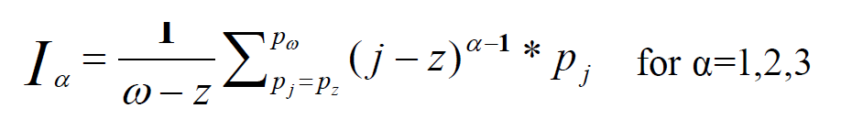, где:

***Iα***- индекс старения; ***pj*** - доля населения в возрастном интервале J; ***z*** - критический возраст (т.е. 65 лет); ***ω*** - верхняя граница самой старшей возрастной группы.

Для α = 1 приведенная формула представляет обычное соотношение доли населения в возрасте 65 лет и старше в общей численности населения; для α = 2 индекс старения представляет собой взвешенную пропорцию пожилых, которая взвешивается по доле людей старше критического возраста z по разнице между соответствующими возрастами; для α = 3 индекс старения такая же взвешенная сумма за исключением того, что больший вес уделяется людям, которые принадлежат к группе долгожителей.

Таким образом, активно используемыми традиционными показателями старения (на основе соотношения возрастных контингентов) принято считать:

* долю лиц в возрасте 60 лет и старше в общей численности населения;
* показатель «глубины» старения, % самых старых среди пожилых, соотношение доли самых старых (80 / 85 лет) и доли пожилых (60 / 65 лет);
* индекс старения населения: отношение числа пожилых к числу детей до 15 лет;
* демографическая нагрузка пожилыми.

### 1.1.2 Проспективное измерение старения.

Помимо описанных выше традиционных показателей старения населения в настоящее время активно используют подход, предложенный австрийскими учеными Warren C. Sanderson и Sergei Scherbov (Sanderson, W.C., Scherbov, S., 2009). В рамках данного подхода предлагается по-новому взглянуть на проблему старения и возможности ее измерения. Ученые предлагают использовать проспективные показатели, которые в отличие от традиционных строятся не на основе хронологического представления о возрасте, а в зависимости от продолжительности предстоящей жизни. В данном случае возраст следует измерять как время оставшейся жизни, естественной мерой которой является функция продолжительности жизни из таблиц смертности населения.

Ученые приводят аналоги основным традиционным показателям старения в проспективном измерении. По аналогии с показателем доли лиц старше 65 лет в общей численности населения предлагается вычислять долю лиц в возрастных группах, имеющих ожидаемую продолжительность жизни 15 лет и меньше. Соответственно, иначе определяется показатель демографической нагрузки пожилыми (соотношение численности населения в возрасте 65 лет и старше к численности населения в возрасте 20 - 64 года). Проспективный показатель определяется соотношением численности населения со средней ожидаемой продолжительностью жизни 15 лет и меньше («порог старости») к численности населения в возрасте от 20 лет до «порога старости».

**Таблица 4. Основные традиционные и проспективные показатели старения**

|  |  |
| --- | --- |
| **Традиционные меры старения населения** | **Меры старения, учитывающие продолжительность предстоящей жизни (RLE)** |
| **Prop. 60+ (или Prop. 65+)** - доля лиц в возрасте 60 лет (или 65 лет) и старше | **Prop. RLE 15** - доля лиц в возрастных группах, имеющих ожидаемую продолжительность жизни 15 лет и меньше |
| **OADR (old-age dependency ratio)** - демографическая нагрузка за счет пожилых (ДНП) - число лиц в возрасте 60+ (или 65+), приходящееся на сто лиц в трудоспособном возрасте (15 (20 лет) - 59 (64 года)) | **POADR (prospective old age dependency ratio)** - проспективная демографическая нагрузка за счет пожилых (ПДНП). ПДНП число лиц в возрастных группах, имеющих ОПЖ 15 лет и меньше, деленное на число лиц не моложе 20 (или 15) лет и имеющих ОПЖ больше 15 лет |
| Средний возраст населения | **PARYL** **- population average remaining years of life** - взвешенное среднее возрастных значений ОПЖ, где весами являются доли лиц в каждом возрасте |

Источник: Sanderson, Sherbov, 2008.

**Рисунок 2. Традиционные и проспективные показатели старения, 2011**

Источник: European Demographic Data Sheet 2012, [www.populationeurope.org](http://www.populationeurope.org)

На рисунке 2 представлены традиционные и проспективные показатели старения для некоторых стран Европы. Во всех развитых европейских странах, в отличие от России, традиционные показатели существенно превышают проспективные.

Очевидно, что подход, основанный на использовании проспективных показателей старения, открывает ряд новых аспектов проблемы старения населения. В традиционном измерении 60-и или 65-и летний человек попадает в категорию пожилых людей. Нетрудно заметить, что старость - достаточно относительное понятие. Согласно теории, предложенной Jim Oeppen, James W. Vaupel в статье Broken Limits to Life Expectancy, не существует предела для роста ожидаемой продолжительности жизни. Таким образом, в будущем 65-и летний человек может иметь ОПЖ около 40 лет и более, что не соизмеримо с современными показателями. В проспективном измерении, определение статуса «пожилого» человека состоит не в привязке к определенному возрасту - так как затруднительным является определение возрастного порога, подходящего для разных по уровню развития стран мира и разных временных интервалов. В теории Warren C. Sanderson и Sergei Scherbov к категории пожилых принято относить человека в возрасте, когда его предполагаемая ОПЖ (на основе расчетов ожидаемой продолжительности жизни в текущей стране проживания) будет составлять 15 лет и меньше. Именно подобный подход предоставляет возможность объективного понимания пожилого возраста.

Идея изучения процессов не в хронологическом измерении, а с учетом особенностей его дальнейшего протекания впервые предложена Норманом Райдером (Ryder, 1975). По мнению ученого, старость должна начинаться в том возрасте, когда ожидаемая продолжительность жизни составляет 10 лет и менее. В работах Райдера фигурирует как хронологический возраст - важный показатель этапа развития от рождения до зрелости, так и проспективный, при котором более логично определять возраст числом оставшихся до смерти лет. Впервые на практике подход, предложенный Райдером, был применен американскими исследователями J. Siegel и M. Davidson (Siegel, Davidson 1984). На основе данных переписей населения США с 1920 по 1980 гг. они определяли возраст «старости», при котором ожидаемая продолжительность жизни составляет либо 10, либо 15 лет. Их исследование показало, что граница старости в США не изменялась с 1940 по 1985 гг. и, вероятно, не будет изменяться с 1990 по 2030 гг. Ученые также предположили, что подобный подход может активно использоваться в государственных программах, например, в системе социального обеспечения США.

Вычисление доли пожилых в основных регионах мира, основываясь проспективном подходе (с учетом оставшихся лет жизни), впервые было проведено учеными W. Sanderson и S. Sherbov (Sanderson, Scherbov, 2005). Как отмечают ученые, выделение людей в группу пожилых, если их ожидаемая продолжительность жизни составляет 15 лет и менее, возможно, не лучший способ определения границы старости. Более логично было бы учитывать целый ряд физических, умственных, социальных, экономических и эмоциональных факторов, но это не представляется возможными из-за отсутствия статистических данных. Возможно, целесообразным было бы установить разную ОПЖ для разных стран, но при этом невозможно будет проводить межстрановые сопоставления в пространстве и во времени. Подробное описание истории развития нового подхода и методика расчета показателей описана в статье австрийских ученых (Sanderson, Scherbov, 2013).

Концепция проспективного возраста и предложенные на ее основе альтернативные индикаторы старения, учитывают ряд вопросов, которые невозможно решить при использовании традиционного подхода. Среди них - экономическое поведение человека, возраст выхода на пенсию, продолжительность образования, вопросы медицинского страхования, межпоколенные трансферты. Однако у методики, предложенной австрийскими учеными, существует ряд ограничений. Например, отсутствие учета ожидаемой продолжительности здоровой жизни. Потери, связанные с плохим состоянием здоровья, оказывают многоплановое негативное воздействие на рынок труда, эффективность производства, на вероятность более раннего ухода на пенсию.

## 1.2 Методические подходы к измерению экономической активности.

Концептуальной основой проведения обследований населения по проблемам занятости, переписи населения и других исследований рынка труда в России являются рекомендации, предложенные Федеральной службой государственной статистики на основе правил и стандартных определений занятости и безработицы Международной Организацией Труда.

Понятие «рабочая сила» исчерпывающе делит население страны на два больших класса: те, кто считаются "экономически активными" (входят в состав рабочей силы) и те, кто считается "экономически неактивными" (вне рабочей силы). Согласно методологическим рекомендациям Росстата к экономически активному населению относятся: «лица в возрасте, установленном для измерения экономической активности населения, которые в рассматриваемый период (обследуемую неделю) считаются занятыми или безработными». На основе данных рекомендаций экономически неактивное население составляют: «лица в возрасте, установленном для измерения экономической активности населения, которые не считаются занятыми экономической деятельностью или безработными в течение рассматриваемого периода (обследуемой недели)».

**Занятые**

**Безработные**

**Рисунок 3. Концепция выделения основных групп трудовой активности населения**

- выполняют какую-либо работу (хотя бы 1 час в неделю), приносящую заработок или доход;

- выполняют работу по производству товаров или услуг (с/х, охота), если производимая продукция предназначена для реализации на рынке

- занимаются поиском работы и готовы приступить к работе;

- нашли работу и приступают к ней в течение 2 недель;

- нашли работу и ожидают ответа от работодателя

- 15-72 года;

- не являются занятыми в экономике;

- не являются безработными

**Экономически активное население (15 – 72 года)**

**Неактивное население**

Источник: http://laborsta.ilo.org/

Рабочая концепция (Рисунок 3) была предложена на шестой Международной конференции статистики труда в 1947 году (ICLS). Последние крупные изменения были внедрены на 13-ой конференции ICLS труда в 1982 году и на 16-ой ICLS в 1998 году. Основанием для различия между экономически активными и неактивными частями населения является понятие работы: экономически активное население включает всех лиц, которые обеспечивают предложение рабочей силы, как для работы, так и в качестве безработных, для производства товаров и услуг. У истоков этой концепции лежит тесная связь рабочей силы с системой национальных счетов: для того, чтобы быть включенным в систему национальных счетов, люди, должны обеспечивать предложение рабочей силы для производства товаров и услуг не менее чем 1 час в неделю.

При Всероссийской переписи населения (ВПН) 2002 и 2010 года сведения об экономической активности населения, получают на основе ответов на следующие вопросы «Имели ли Вы какую-либо работу, приносящую заработок или доход за последнюю неделю?» и «Искали ли Вы работу в течение последнего месяца?». В соответствии с ответами на приведенные выше вопросы все население подразделяется на следующие группы: указавшие экономическую активность и не указавшие. Указавшие экономическую активность подразделяются, как уже говорилось выше на занятых в экономике и безработных. В каждой из выделенных категорий отдельно выделяется группа пенсионеров. Среди экономически неактивного населения выделяются следующие категории: стипендиаты, пенсионеры, получающие пособие (кроме пособия по безработице); имеющие другой вид гособеспечения, работающие в личном подсобном хозяйстве, прочие. Согласно методологии проведения ВПН-2002 Вопрос об участии в экономической активности задавался только населению в возрасте 15-64 года, проживающему в частных домохозяйствах, следовательно, данных об экономической активности в возрасте 65-72 года при переписи 2002 года, в отличие от 2010 - не собрано.

Существует ряд индикаторов, которые используют для характеристики состояния рынка труда. К ним относятся:

* численность трудоспособного / экономически активного населения;
* уровень экономической активности; уровень занятости;
* уровень безработицы / зарегистрированной безработицы.

Показатель, который будут использоваться в дальнейшем анализе - у**ровень экономической активности населения** - отношение численности экономически активного населения определенной возрастной группы к общей численности населения данной возрастной группы, в %.

, где

*REAP* - уровень безработицы, %; *P* - численность населения данной возрастной группы; *EАP* - численность экономически активного населения.

## 1.3 Региональный анализ старения и индикаторов рынка труда в отечественной и зарубежной литературе.

### 1.3.1. Обзор российских и зарубежных исследований старения в региональном разрезе.

Исследования, проводимые во многих странах мира, показывают, что в большинстве случаев региональный анализ демографических процессов обнаруживает значительную территориальную дифференциацию, которая в свою очередь обусловлена различиями в сочетании факторов, ее определяющих. Даже краткая характеристика самых простых демографических показателей (доля определенной возрастной группы в общей численности населения) и их соотношения в соответствующем регионе свидетельствуют о разнообразном проявлении и результативности. В определенной группе регионов демографические процессы имеют довольно устойчивые тенденции - стабильно высокие или, наоборот, в других регионах, наблюдаются достаточно низкие показатели естественного движения. Также стоит отметить, что существуют регионы, в которых ряд показателей может изменяться достаточно интенсивно за короткие промежутки времени.

Для России, характерна значительная региональная дифференциация процессов воспроизводства и миграции. Последние - это основные механизмы воздействия на возрастную структуру населения, определяющие степень и направления ее трансформации.

Перед непосредственным переходом к выявлению и анализу региональных особенностей старения населения в России, необходимо проанализировать отечественный и зарубежный опыт исследований подобной тематики. Необходимо оценить, какие показатели (традиционные или проспективные) используются для измерения старения населения, на каком пространственном уровне проводится исследования (страна в целом, единицы АТД, экономические районы). Особо следует обратить внимание на временной период и периодичность измерений, а также на тип используемых данных (текущий учет, результаты переписи населения). В приложении 1 представлена таблица, в которой собрана информация по наиболее актуальным и интересным исследованиям старения в региональном аспекте. Приоритет отдан работам, в которых рассматриваются регионы России и стран бывшего СНГ.

### 1.3.2. Обзор российских и зарубежных исследований индикаторов рынка труда в региональном разрезе.

Изучение региональных диспропорций на рынке труда приобретает все большую актуальность на современном этапе. Необходимость проведения грамотной политики занятости на уровне регионов важна не только для России, но и для других развитых стран. Региональные рынки труда непосредственно связаны с макроэкономическими особенностями и составляют один из аспектов вектора управления человеческими ресурсами страны.

Регион или любое образование является территорией, в границах которой образуется уникальное социальное, экономическое, культурное и институциональное пространство, определяющее направление функционирования системы управления и развития регионального сообщества. Состояние рынка труда оказывает непосредственное влияние не только на структуру экономики и уровень развития территории, оно определяет и социокультурные особенности населения.

По сравнению с изучением старения населения на региональном уровне особенности рынка труда представлены в исследованиях слабее. Опираясь на гипотезы о диспропорциях на российском рынке труда, необходимо отметить, что недостаточная изученность занятости на уровне регионов ограничивает выработку эффективной социально-экономической политики. В приложении 2 представлена таблица, в которой собрана информация по наиболее актуальным и интересным исследованиям индикаторов рынка труда в региональном аспекте.

Среди приведенных работ по российскому рынку труда отсутствуют исследования уровня экономической активности пожилых, тем более их региональная дифференциация. Анализ положения лиц старших возрастов на рынке труда зачастую сопряжен с изучением особенностей пенсионной системы (работы О. Синявской, Т. Малевой, Л. Овчаровой), рассмотрением адаптации пожилых на рынке труда в условиях трансформации российской экономики (В. Гимпельсон, Р. Капелюшников, С. Рощин). Ряд исследований был также посвящен социальному и демографическому аспекту экономической активности пожилых людей (С. Васин, А. Вишневский, Т. Герасимова). Однако на качественном уровне можно найти работы, в которых анализируются факторы и перспективы занятости лиц старшего возраста.

Статья Т. Смирновой (Смирнова, 2007) основана на анализе зарубежного опыта решения вопроса старения и увеличения предложения для специалистов с высшим образованием среди пожилых. Автор рассматривает введение практик плавного выхода на пенсию через постепенное сокращение рабочего времени, приобщение пожилых работников к консультационной деятельности. Также приводится анализ мотивов продолжения трудовой деятельности пожилых людей, изучается наличие ее позитивного влияния на здоровье и качество жизни пожилых. В статье подчеркивается сильное влияние уровня образования пожилого человека на его стремление к занятости. В рамках исследования, проведенного автором, определено, что основной причиной продолжения трудовой деятельности пенсионеров является материальная сторона.

Основные факторы активности пожилых людей рассматриваются в статье Е. Шаниной (Шанина, 2013). Информационная база для анализа была представлена в виде социологического опроса проблем и потребностей пожилых людей. Автор подчеркивает, что один из основных факторов, определяющих экономическую активность пожилых, это размер пенсии или размер пенсии, соотнесенный с величиной прожиточного минимума. Другой значимый фактор - состояние здоровья пожилого человека. Продолжительность трудовой деятельности также зависит от уровня образования человека: люди с высшим образованием гораздо дольше задерживаются на рынке труда.

В статье Д. Владимирова (Владимиров, 2004) старшее поколение рассматривается как фактор экономического развития. Автор замечает, что работающие пенсионеры очень выгодны для экономики России. Официально работая, они частично покрывают свою пенсию, делая регулярные взносы в пенсионный фонд. Проблемы использования трудового потенциала лиц пожилого возраста на рынке труда в России анализируются в статье С. Жарковой (Жаркова, 2009). По мнению автора необходимо использовать комплексный подход к изучению социально-экономических проблем труда лиц пожилого возраста. На его основе можно совместить интересы работодателя и пожилого работника вне зависимости от сферы деятельности и типа работы.

Вопросам мотивации пожилых людей к трудовой деятельности уделяется внимание в статье О. Кувшиновой (Кувшинова, 2003). Автор обобщает существующие геронтологические теории активности человека в пожилом возрасте и предлагает свой подход к изучению поведения старшего поколения. В статье предлагается разделить активность пожилых на семейно-бытовую (реализация в самопожертвовании) и досугово-рекреативная самореализация.

В статье О. Синявской о перспективах повышения пенсионного возраста в России (Синявская, 2002) внимание уделяется изменению экономической активности мужского и женского населения в период с 1992 по 2002 гг. Автор призывает разделять понятия «фактический пенсионный возраст» и возраст прекращения экономической активности (окончательный выход с рынка труда).

В заключение необходимо отметить, что процесс старения населения требует адаптации рынка труда. Неудача на этом пути грозит негативными последствиями социальному и экономическому развитию. Изменения на рынке труда во многом зависят от изменений в стадиях жизненного цикла человека, в первую очередь, от стадии, связанной с трудовой деятельностью, границы которой в развитых странах смещаются к более старшим возрастам.

Для регионов России характерно сильное неравенство сии по уровню экономического развития, измеряемое душевым валовым региональным продуктом (ВРП) и не менее значимое демографическое и социальное неравенство, измеряемое дифференциацией регионов по уровню доходов, занятости населения и демографическим характеристикам (состояние здоровья, ОПЖ, рождаемость, миграция). Поэтому особый интерес представляет анализ различий в степени демографического старения и экономической активности на региональном уровне. Дальнейшее исследование будет основано на измерении не только традиционных, но и проспективных показателей старения, позволяющих принять во внимание пластичность демографического старения.

**Глава 2. Анализ региональной дифференциации старения в России по данным переписей 2002 и 2010 гг.**

### 2.1 Источники статистической информации и подготовка исходных данных.

Вся необходимая статистическая информация была получена из открытых государственных источников информации, находящихся в свободном доступе. Данные о возрастно-половом составе населения в разрезе регионов РФ были получены из официальных томов ВПН 2002 и 2010 гг. федеральной службы государственной статистики Российской Федерации. Среди этих данных - численность населения по полу и возрастным группам по регионам России.

Представленные в сформированных таблицах показатели за 2002 и 2010 годы относятся к единицам РФ в соответствии с ее административно-территориальным делением в начале 2012 года. Из рассмотрения были исключены следующие регионы Северного Кавказа: республика Дагестан, Ингушетия, Кабардино-Балкарская и Чеченская республики. Отказ от рассмотрения обозначенных регионов обусловлен рядом причин. Во-первых, неоднократно в литературе российскими учеными поднималась проблема качества статистических данных, собираемых в Северокавказских регионах России (Зубаревич, 2003, Мкртчян, 2014). Практически все «традиционные» ошибки, возникающие при проведении переписи населения:

* недоучет детей (до 1 года, до 3 лет);
* возрастная аккумуляция;
* переучет численности лиц старших возрастов;
* двойной учет студентов

характерны для республик Северного Кавказа и присутствуют в результатах переписи населения 2002 и 2010 гг. (Андреев, 2012). Было обнаружено, что по данным ВПН 2002 года численность населения Чеченской республики была завышена на 400 тыс. чел., республики Ингушетия - примерно на 100 тыс. чел.

Одна из типичных ошибок проведения ВПН-2010 - завышение численности лиц пенсионных возрастов не характерна для республик Северного Кавказа и некоторых регионов севера РФ (ХМАО, ЯНАО). Причины занижения численности пожилых в выделенных регионах отличаются: если в республиках Северного Кавказа это объясняется сильным завышением численности пенсионеров при ВПН-2002, то в северных регионах это обусловлено недоучетом выезда пенсионеров на «большую землю». (Мкртчян, 2014).

Во-вторых, низкое качество статистических данных можно обнаружить при их сопоставлении с показателями соседних краев и областей юга России. Рассчитанные показатели старения для регионов СКФО обнаружили большой разброс значений доли пожилых в традиционном и проспективном измерении. Высокие показатели продолжительности жизни в ряде регионов СКФО во многом связаны с неправильной фиксацией возраста умерших.

Для построения таблиц смертности за два календарных года 2002 и 2010 была использована информация, содержащаяся в российской базе данных по рождаемости и смертности (РосБРиС) центра демографических исследований Российской Экономической Школы (ЦДИ РЭШ, http://www.demogr.nes.ru/index.php/ru/demogr_indicat/data). Данная база содержит детальные показатели рождаемости и смертности населения регионов России. Нами была использована следующая категория данных: «Коэффициенты смертности по возрасту (пятилетние группы) и полу». Для целей настоящего исследования исходная информация была преобразована в более удобный для анализа и проведения вычислений вид.

Дальнейший анализ, выполняемый отдельно для каждого пола также обусловлен различиями в возрасте выхода на пенсию для мужчин и женщин. Также отличительной чертой России, как и многих стран, бывшего СССР, является наличие огромного разрыва между ожидаемой продолжительностью жизни мужчин и женщин.

## 2.2 Особенности современного этапа старения в России.

Старение населения в России определяется последовательностью исторических событий, которые наиболее ярко прослеживаются на половозрастной пирамиде. Распределение населения РФ по полу и возрасту по данным переписи 2010 года скорее напоминает «елку» из-за резких различий в размерах когорт рождения (рисунок 4). Неправильная форма половозрастной пирамиды является прямым следствием следующих событий прошлого: (1) первая мировая и гражданская война (1914-1922) и последующее снижение рождаемости; (2) голод начала 1930-х гг. и резкое снижение размера когорты 1933-1934 в результате увеличения детской смертности и снижения рождаемости; (3) Вторая мировая война - наиболее сильные изменения половозрастной пирамиды: сокращение численности мужских поколений, родившихся до 1927, чрезвычайно низкое число родившихся в 1941-1945 гг. Провал в рождаемости в военные годы обусловил падение числа рождений в 1960-х. Далее эти малочисленные когорты внесли вклад в снижение числа родившихся в 1990-е гг.

Женщины

Мужчины

**Рисунок 4. Население России по полу и возрасту, ВПН - 2002, 2010, человек**

Источник: результаты ВПН - 2002, 2010

Форма пирамиды 2010 года имеет более широкое основание по сравнению с пирамидой 2002, объясняющееся увеличением рождаемости в начале 2000-ых. По сравнению с 2002 в 2010-ом доля пожилых в общей численности уменьшилась: с 18,5% до 18,2%. Показатель демографической нагрузки пожилыми (ДНП) также уменьшился от 28,4 на 100 лиц трудоспособного населения в 2002 до 27,4 в 2010 г. Общероссийские проспективные показатели также снизились в межпереписной период, причем снижение было более сильным. Проспективная доля пожилых уменьшилась с 16,5% до 13,2%, ДНП с 24,5 до 21,2 на 100 лиц трудоспособного возраста.

В России, как и во многих развитых странах, сдвиг возрастной структуры к старшим возрастам обозначился достаточно давно. Однако старение в России проявляется не так сильно, как в других европейских странах. По уровню старения Россия сопоставима с США и Польшей. Объяснение этого явления - более позднее начало демографического перехода в РФ по сравнению с развитыми странами Европы (рисунок 5).

**Рисунок 5. Индикаторы старения в России и странах запада**

Источник: http://demoscope.ru/weekly/pril.php

Изменения возрастной структуры населения отражают исторические тенденции в рождаемости, смертности и миграции, и они предвещают дальнейшую динамику этих сил. Главная особенность, характеризующая возрастную структуру населения России - старение населения. На рисунке 5 представлена динамика индикаторов старения с 1960 по 2010 гг. Если увеличение доли пожилых в общей численности населения имеет волнообразный характер, обусловленный пертурбационными воздействиями, связанными с экономическими и социальными потрясениями, и может притормозить процесс старения, то рост медианного возраста, не прекращавшийся с 1980 года напрямую свидетельствует о продвижении процесса старения населения.

Демографический переход в России начался в наиболее урбанизированных и индустриализованных регионах Центра и Северо-Запада (влияние Москвы и Санкт-Петербурга), а затем распространился на регионы юга, севера и востока. Более быстрыми темпами к новому типу воспроизводства переходили регионы с высоким уровнем урбанизации, медленнее - аграрные и мусульманские территории (Россия регионов, 2005). Главный фактор, определяющий изменение возрастной структуры и обуславливающий старение снизу - снижение рождаемости. Для РФ характерны большие региональные различия рождаемости: республики СКФО имеют высокие показатели, крупные города европейской части (Москва, Санкт-Петербург) - низкие.

Второй драйвер старения - увеличение ожидаемой продолжительности жизни. Старение сверху напрямую зависит от ОПЖ в возрасте 0 лет, если данный показатель меньше 70 лет - старения нет, зачастую можно говорить и об омоложении. Изменение ожидаемой продолжительности жизни необходимо учитывать для понимания роли смертности в формировании ВСН. ОПЖ в возрасте 0 лет также определяет величину медианного возраста населения.

Изменение тренда ОПЖ обуславливает не только старение сверху, но и по-разному влияет на старение мужского и женского населения в России. Если тренд ОПЖ у мужчин абсолютно не способствовал старению, то для женского населения с начала 2000-х способствовал, но не так интенсивно, как в развитых странах запада. На рисунке 6 видно, что рост ОПЖ в возрасте 15 лет для мужчин носит восстановительный характер, после провала в начале 1990-ых и 2000-ых, но еще не достиг значений антиалкогольной компании 1985-1986 гг. Подобная тенденция характерна и для показателя ОПЖ в возрасте 65 лет, величина которого важна при проспективном измерении старения.

Разрыв в ОПЖ мужчин и женщин в 2002 году составлял рекордные 13,3 года, а в 2010 году снизился до 11,79 года. *е1* у мужчин увеличивалась более интенсивно с 2003 года - больше, чем на 5 лет, для женщин тренд увеличения плавный и равномерный - с 2003 года *е1* выросла приблизительно на 3,5 года.

**Рисунок 6. ОПЖ в возрасте 1 год, 15 лет, 65 лет, мужчины**

Источник: http://demoscope.ru/weekly/pril.php

Мужская сверхсмертность объясняет огромную разницу в ОПЖ между полами. Изменение ОПЖ в возрасте 15 лет для женщин носит более плавный характер, а увеличение ОПЖ в возрасте 65 лет уже перешло из компенсационного роста в реальный накопительный. Увеличение ожидаемой продолжительности жизни в старших возрастах свидетельствует об успехах системы здравоохранения и позволяет поставить российских женщин на одну ступень с женщинами из некоторых развитых европейских стран.

**Рисунок 7. ОПЖ в возрасте 1 год, 15 лет, 65 лет, женщины**

Источник: http://demoscope.ru/weekly/pril.php

На региональные особенности возрастной структуры населения кроме различий в рождаемости и ОПЖ, влияет миграция и уровень урбанизации (рисунок 8).

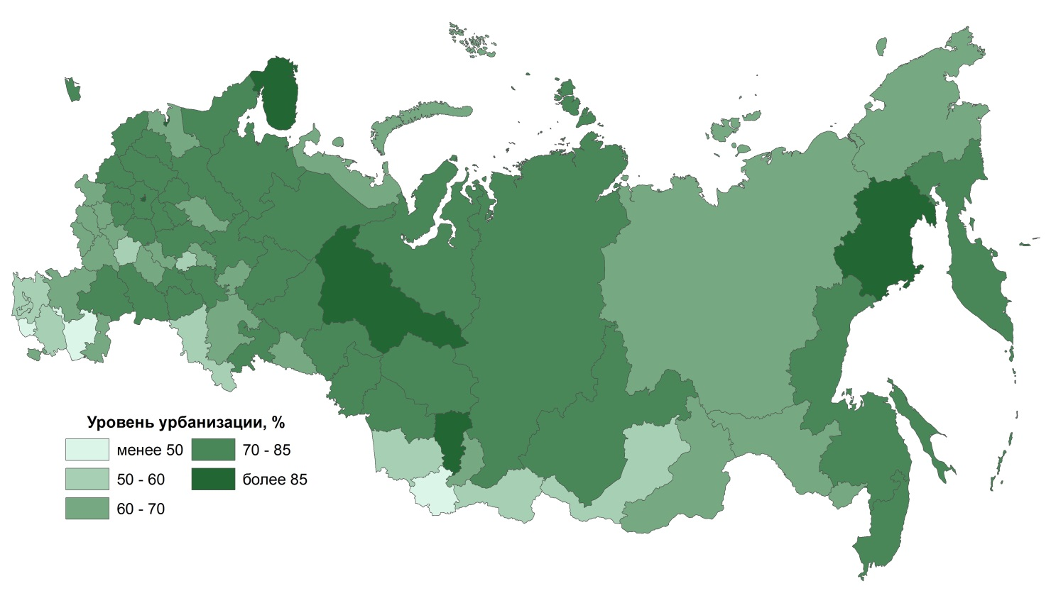

**Рисунок 8. Уровень урбанизации, %, 2010**

Источник: Регионы России: социально-экономические показатели, 2010

Большой миграционный отток пожилого населения из северных территорий и регионов Дальнего Востока способствует их омоложению, а также постарению субъектов Центральной России. Возрастная структура менее урбанизированных сельских регионов России формируется под влиянием высокой рождаемости (юг РФ) и из-за большого притока населения пожилого возраста (сельские территории центра России и юга Сибири) (Зубаревич, 2003).

Рождаемость является универсальным и определяющим фактором старения населения и имеет значение для старения населения любой страны. Специфику старения России в свою очередь определяют именно демографические катастрофы и огромная мужская сверхсмертность. Демографические волны могут исказить реальную картину старения. Эффект резкого спада числа рождений в годы Второй мировой войны одинаково затронул мужчин и женщин. В 2010 году в пожилые возраста стали входить именно поколения послевоенных годов рождения, что привело к снижению традиционных и проспективных показателей старения по сравнению с 2002 годом. Огромный гендерный разрыв в ОПЖ влияет на изменение возрастной структуры населения мужского и женского населения и определяет разноправленность их старения. Наблюдающееся в последние годы увеличение ОПЖ женщин в старших возрастах усиливает скорость старения, основным двигателем которого по-прежнему является снижение рождаемости.

## 2.3 Региональные особенности старения в традиционном и проспективном измерении возраста.

Неизбежным следствием перехода к более низкой рождаемости и смертности стала эволюция возрастной структуры населения России. Многие регионы, особенно в более развитых и старо обжитых частях страны, уже достигли преобладания старшего поколения в ВСН. Регионы, находящиеся на заключительных стадиях демографического перехода, претерпевают быстрые сдвиги в численности детей, трудоспособного населения и пожилых людей.

Для оценки старения в традиционном и проспективном измерении возраста, пользуются двумя типами показателей возрастной структуры населения. Показатели первого типа (доля пожилых, нагрузка пожилыми и их проспективные аналоги) - наиболее часто используемые индикаторы старения, полностью соответствующие классическому определению старения как увеличению доли пожилых в населении. На их основе построено большинство шкал старения, многие исследования основаны на сопоставлении данных показателей в пространстве и во времени.

Ко второму типу показателей старения относятся медианный и проспективный медианный возраст населения, а также проспективная граница старости. Показатели медианного возраста в меньшей степени подвержены влиянию демографических волн и характеризуют общий сдвиг возрастной структуры населения к старшим возрастам. Следуя традиции, анализ региональной дифференциации старения начнем с показателей первого типа и затем дополним его индикаторами второго типа.

### 2.3.1 Доля пожилых в двух измерениях возраста.

*Доля пожилых в традиционном измерении старения.*

Как уже говорилось выше, доля пожилых в общей численности населения - это один из самых распространенных индикаторов старения населения. В данном случае нами было вычислено отношение людей в возрасте 60 лет и старше к общей численности населения отдельно для мужчин и женщин. Средние по РФ значения доли пожилых в общей численности населения по данным 2002 г.: 18,7% для обоих полов, 13,7% для мужчин, 22,6% - женщин. Во всех регионах доля женщин 60+ существенно превышает показатель для мужского населения (рисунки 9, 10). Максимальная доля пожилых женщин - в Тульской области (29,8%), минимальная - в ЯНАО (4%), у мужчин МАХ в Воронежской области (17,9%), MIN - в ЯНАО (2,7%).

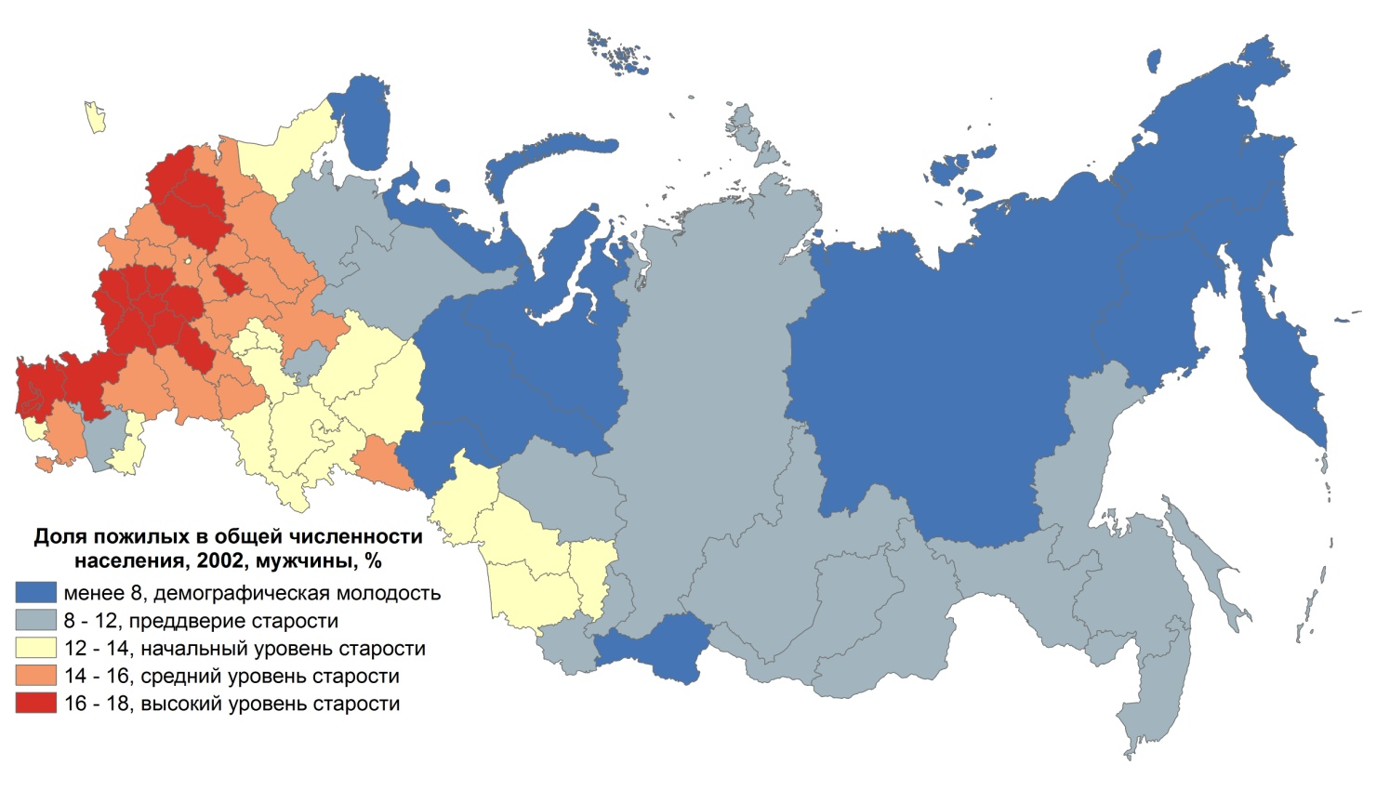

**Рисунок 9. Доля лиц в возрасте 60 лет и старше, мужчины, 2002, %**

Источник: результаты ВПН - 2002

Частотное распределение мужского населения регионов по степени старения выглядит следующим образом: демографическая молодость - 8 регионов, преддверие старости - 16, начальный уровень старости - 17, средний - 20, высокий - 16. У женщин: молодость наблюдается в 3 субъектах, преддверие старости - в 4, высокий уровень старости - в 12, очень высокий - в 28, экстремально высокий - в 32

Группировка регионов по величине показателя старения происходила в соответствии с описанными в первой главе шкалами старения. Необходимо отметить, что если для мужского населения была использована шкала Россета (Rosset, 1965), то для женского применялась более расширенная шкала Пенева (Penev, 2005), в которой есть стадия очень глубокого уровня демографической старости (доля 60+ превышает 25%).

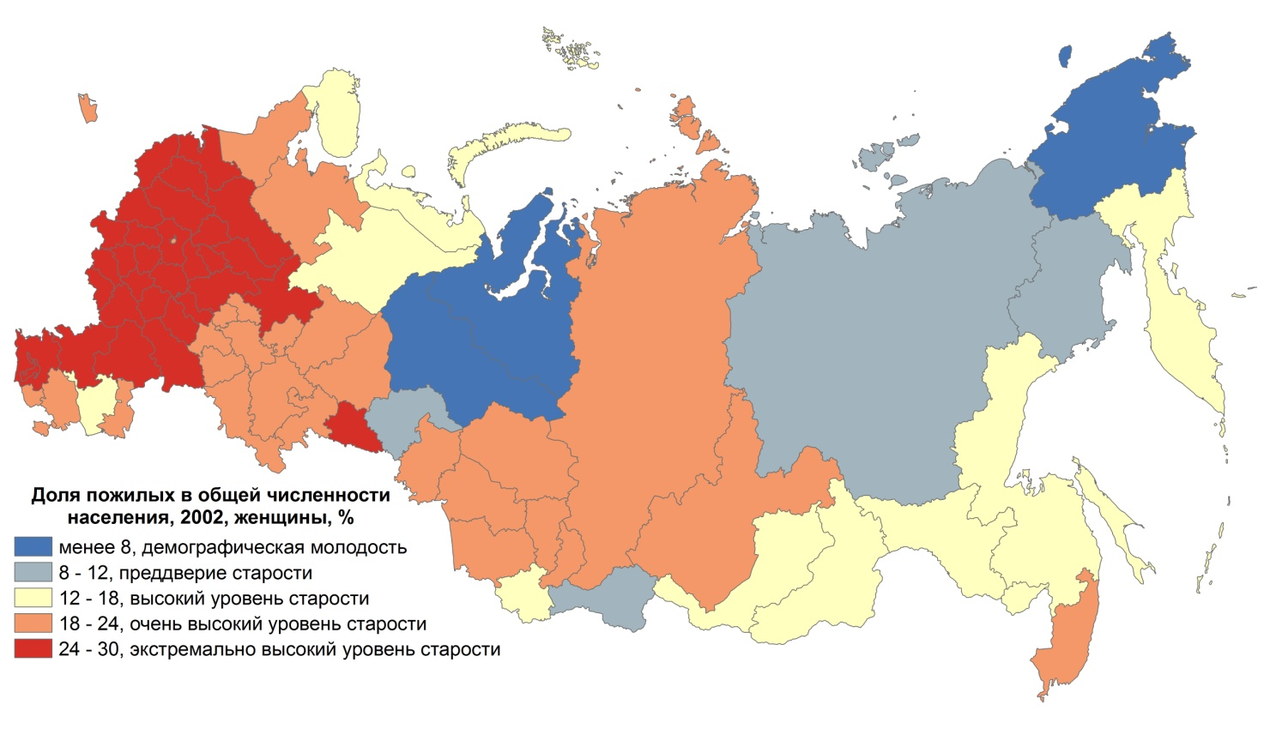

**Рисунок 10. Доля лиц в возрасте 60 лет и старше, женщины, 2002, %**

Источник: результаты ВПН - 2002

Разброс показателей старения свидетельствует о разных механизмах формирования возрастной структуры населения (ВСН). Большинство регионов Крайнего Севера у мужчин находятся на стадии демографической молодости, крупный кластер первого преддверия старости образуют регионы Сибири и Дальнего Востока. Низкие показатели старения в этих регионах объясняются существенным влиянием миграции, так как людям пожилого возраста трудно жить в суровых климатических условиях, а также высокими показателями смертности трудоспособного населения и, соответственно, низкой ОПЖ. Территории высокого и среднего уровня старости расположены в центре РФ.

Для женщин крупный кластер очень высокого уровня старости образуют регионы центральной и южной России. Это регионы «Европейской принимающей зоны» (Мкртчян, 2005), привлекающие как трудоспособное, так и пожилое население северных и восточных регионов РФ. Экстремально высокая степень старения этих регионов объясняется также тем, что эти регионы раньше других снизили и сохранили низкую рождаемость. Положительное влияние на степень старения оказывает высокий уровень урбанизации регионов центральной России (рисунок 8). Высокий уровень демографической старости наблюдается в регионах Приволжского и Сибирского федеральных округов (ПФО, СФО). Самарская, Нижегородская области и соседние субъекты относятся к миграционно привлекательным и собирают население с севера и юга ПФО, но низкая не позволяет им снизить степень старения. Демографическая молодость автономных образований Сибири объясняется большим оттоком населения пенсионного возраста. Стадия молодости в национальных республиках Азиатской части России и Северного Кавказа объясняется тем, что рождаемость дольше, чем в других регионах, оставалась высокой и в большинстве из них она - самая высокая в РФ.

Анализ аналогичных карт, построенных по данным ВПН - 2010, демонстрирует схожее распределение доли лиц пожилого возраста по регионам РФ (таблицы 5, 6).

**Таблица 5. Распределение регионов России по степени старения, женщины, 2010**

|  |  |
| --- | --- |
| Стадия старения | Количество регионов |
| Демографическая молодость | 2 |
| Преддверие старости | 3 |
| Высокий уровень старости | 10 |
| Очень высокий уровень старости | 36 |
| Экстремально высокий уровень старости | 28 |

Источник: результаты ВПН - 2010

В дополнение к тому, что средние значения по стране изменились несущественно: доля лиц 60 лет и старше для обоих полов в 2010 году 18,2%, для мужчин - 13,5%, женщин - 22,2%, на рисунках 11, 12 видно, что распределение показателей, как для мужчин, так и для женщин соответствует 2002 году. На картах присутствует западный градиент распределения показателей ВСН по территории РФ. Минимальные коэффициенты смертности (и, следовательно, максимальная продолжительность жизни) наблюдаются в южных и центральных регионах страны. Тогда как северные и восточные территории характеризуются высокими коэффициентами смертности (Вишневский, Школьников, 1997). По мере движения на север и восток страны доля лиц в возрасте 60 лет и старше снижается, это может говорить о двух моментах: закономерное увеличение показателей смертности трудоспособного населения по мере движения в данном направлении и миграционный отток пожилых в регионы центра.

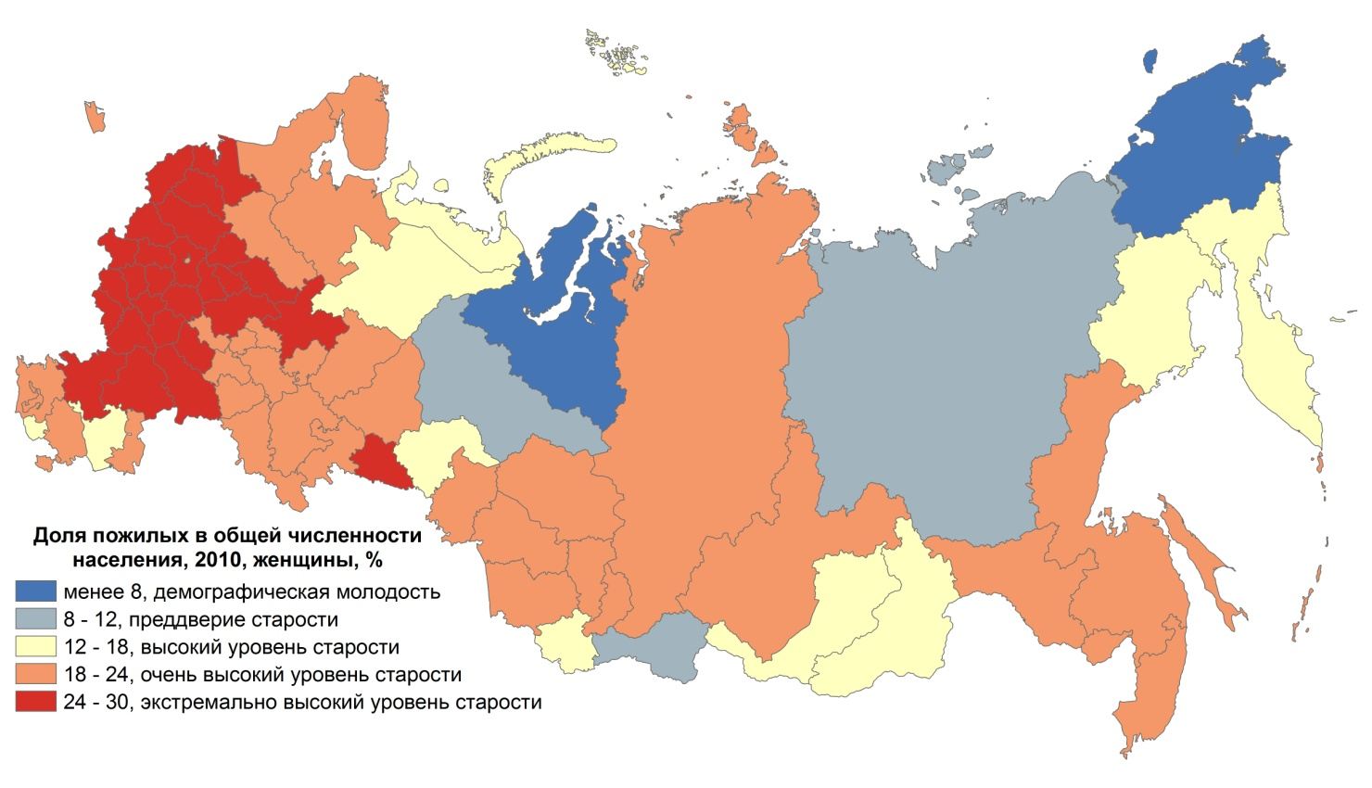

**Рисунок 11. Доля лиц в возрасте 60 лет и старше, женщины, 2010, %**

Источник: результаты ВПН - 2010

По сравнению с 2002 годом, максимальный показатель доли пожилого населения для обоих полов вырос и составляет 23,25% (Тульская область). Этому же региону соответствует лидерство по данному индикатору среди женского населения - 28,82%. У мужчин максимальная доля пожилых увеличилась и приходится на Рязанскую область (16,56%). Минимальные значения также немного увеличились, лидирует по всем категориям Ямало-ненецкий АО - 4,04% для мужчин, 4,91% для обоих полов и 5,76% для женщин.

Для показателя доли пожилых в общей численности населения в 2010 году характерен меньший разброс значений: коэффициент вариации для мужчин составляет 22%, для женщин - 23% (в 2002 для мужчин и женщин коэффициент вариации - 27%). Несмотря на то, что максимальные и минимальные значения доли пожилых немного увеличились, для большинства регионов, как для мужского, так и для женского населения доля пожилых в общей численности населения незначительно уменьшилась. Это объясняется тем, что с 2001 года возрастную границу 60 лет пересекали небольшие поколения, родившиеся во время ВОВ (1941 и последующие), соответственно, доля лиц старше 60 лет чего сокращалось на протяжении с 2002 по 2006 гг., в абсолютных значениях уменьшившись с 27,1 до 24,3 млн человек, или на 10%.

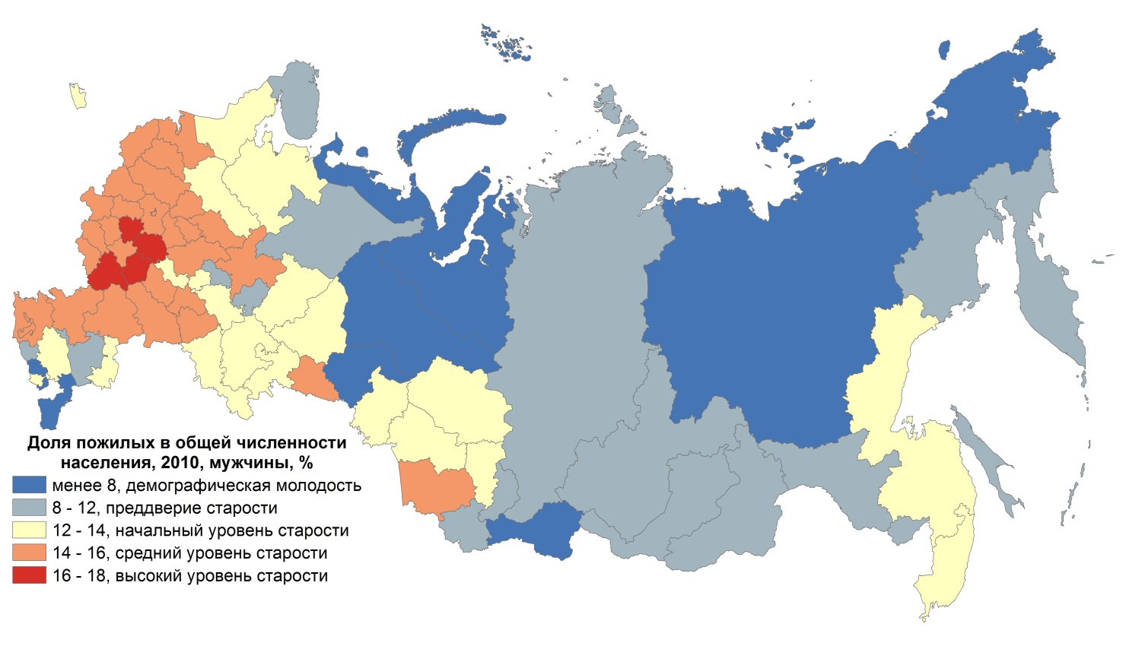

**Рисунок 12. Доля лиц в возрасте 60 лет и старше, мужчины 2010, %**

Источник: результаты ВПН - 2010

Наиболее наглядно различия можно оценить в изменении состава группы очень высокого уровня старости мужчин, которая существенно уменьшилась.

**Таблица 6. Распределение регионов России по степени старения, мужчины, 2010**

|  |  |
| --- | --- |
| Стадия старения | Количество регионов |
| Демографическая молодость | 7 |
| Преддверие старости | 17 |
| Начальный уровень старости | 21 |
| Средний уровень старости | 30 |
| Высокий уровень старости | 4 |

Источник: результаты ВПН - 2010

Изменение доли пожилых в общей численности населения для мужчин и женщин показано на рисунке 13. На графике видно, что практически во всех субъектах РФ рассматриваемые показатели старения снизились (в 50 субъектах для мужчин, в 47 - для женщин). Причина этого снижения - влияние возрастной структуры населения и торможение процесса старения из-за вступления в пожилой возраст малочисленных поколений послевоенных годов рождения. Исключение составляют регионы Дальнего Востока и Сибири, в которых по-прежнему наблюдается сильный отток населения пенсионных возрастов, особенно сильно он проявляется в следующих субъектах РФ - Камчатский край, Магаданская область.

**Рисунок 13. Доля мужчин и женщин в возрасте 60 лет и старше, 2002, 2010, %**

Источник: результаты ВПН 2002, 2010, красный - женщины, синий - мужчины

На основе исследования традиционного показателя доли пожилых в разрезе регионов РФ можно сделать следующие выводы. Во-первых, разброс показателей старения свидетельствует о разных механизмах формирования ВСН. Во-вторых, в рассматриваемый период с 2002 по 2010 гг. распределение регионов изменилось несущественно. Мужское население северных и восточных регионов РФ находится на стадии демографической молодости из-за большого миграционного оттока пожилого населения, высокой смертности трудоспособного населения. Женскому населению центральной России соответствует стадия очень высокого уровня старости, объясняющаяся низким уровнем рождаемости и высоким уровнем урбанизации. В-третьих, снижение традиционных показателей старения для мужчин и женщин в рассматриваемый период происходило под влиянием демографических волн.

*Доля пожилых в проспективном измерении старения*

Проспективная доля пожилых - доля населения в тех возрастных группах, где продолжительность жизни составляет 15 лет или менее. Для ее определения, были рассчитаны краткие таблицы смертности для обоих полов, мужского и женского населения для 79 регионов РФ. Для перехода от возрастных коэффициентов смертности к вероятности умереть была использована формула Чанга (Chiang, 1984). На основе таблиц смертности был рассчитан возраст, в котором ОПЖ равна 15 лет (проспективная граница старости). Сначала был определен возраст, которому соответствует ОПЖ, ближайшая к значению 15 с большей стороны. Затем, при помощи линейной интерполяции была вычислена проспективная граница старости (возраст, в котором ОПЖ составляет 15 лет).

Ожидаемая продолжительность жизни в России достаточно сильно снижается при движении с запада на восток и с юга на север (Россия регионов…, 2005). Как видно на рисунке 14, степень старения мужского населения во многих регионах увеличилась и межрегиональные различия по данному показателю достаточно существенны. Для более наглядного отображения было решено расширить шкалу до отображения категории «очень высокий уровень старости» - доля пожилых от 20% до максимума 27%.

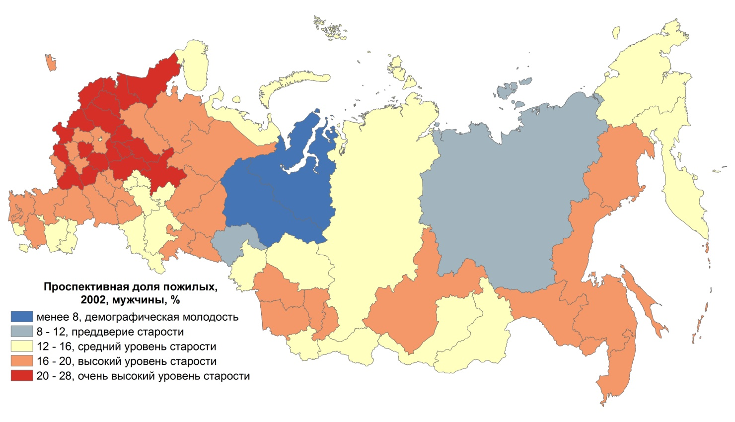

**Рисунок 14. Проспективная доля пожилых, мужчины, 2002, %**

Источник: результаты ВПН - 2002

На рисунке 14 представлено распределение мужского населения регионов РФ по данному показателю в 2002 году. Очевидная особенность - гораздо большая степень старения мужского населения во всех субъектах РФ в проспективном измерении по сравнению с традиционным. При проспективном измерении появилась группа регионов очень высокого уровня старости, в которую попали 18 субъектов, группа высокого уровня старости также пополнилась и включает 35 регионов, группы демографической молодости и преддверия старости суммарно включают 4 региона.

Стадии демографической молодости и преддверия старости соответствуют двум типам территорий: автономные округа Уральского Федерального округа (ХМАО, ЯНАО), Тюменская область - регионы, в которых возрастную структуру населения по-прежнему формирует высокий миграционный отток пожилого населения. Остальные северные и восточные регионы попадают в группу среднего и высокого уровня старения из-за низкой ожидаемой продолжительности жизни. Вся европейская часть России относится к группе высокой и очень высокой степени старения в проспективном измерении. Высокие показатели смертности в старших возрастах, приток мигрантов пенсионного возраста и невысокая ОПЖ, определяют сильное старение по проспективной шкале на данных территориях.

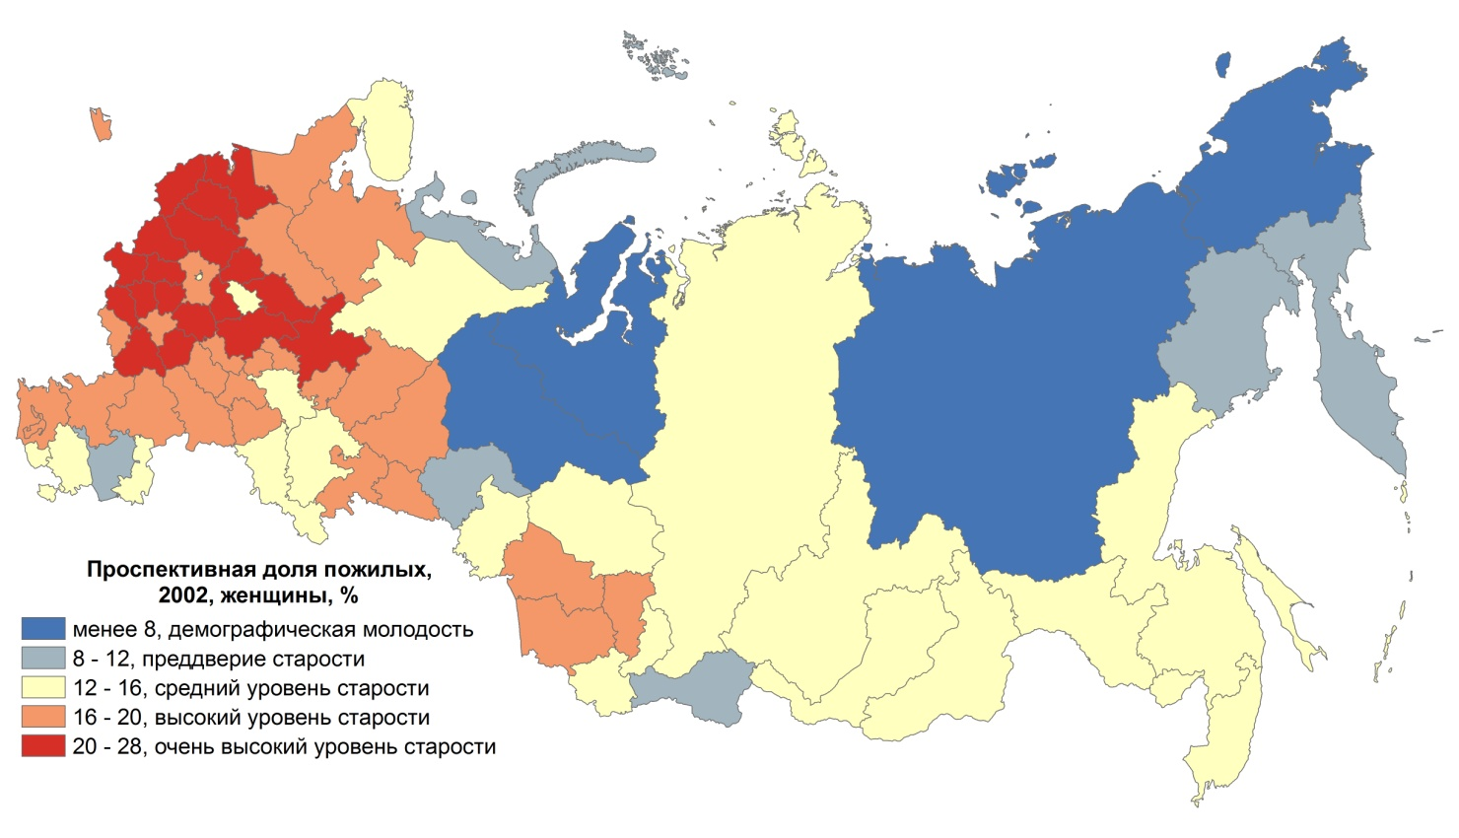

**Рисунок 15. Проспективная доля пожилых, женщины, 2002, %**

Источник: результаты ВПН - 2002

Распределение женского населения по показателю проспективной доли пожилых в 2002 году мало отличается от мужского (рисунок 15). Огромная разница в старении мужчин и женщин, которая наблюдаласт при традиционном измерении оказывается снивелирована при проспективном.

В основном регионы попадают в группу демографической молодости и первого преддверия старости. Принцип выделения этой группы существенно не изменяется (миграционный отток). Регионы европейского центра России в силу сложившихся демографических особенностей составляют группу высокого и очень высокого уровня старости.

Главная особенность, которая выявляется при использовании проспективного подхода, отсутствие больших различий в старении мужского и женского населения. Увеличение степени старения мужского населения и уменьшение уровня старости женского позволяют увидеть практически идентичное распределение регионов на рисунках 14,15. Группа регионов очень высокого уровня старости и у мужчин и у женщин состоит из 18 регионов европейской части России. Схожий (средний и высокий) уровень старения характерен для мужского и женского населения южных регионов России с более низкими показателями смертности, высокой рождаемостью и ожидаемой продолжительностью жизни находятся на стадии среднего уровня старости.

Различия в степени старения для мужчин и женщин при проспективном измерении проявляются только для территорий Дальнего Востока, которые расположены на стадии высокого (Приморский, Хабаровский край, Амурская, Магаданская области) и среднего (Чукотский АО, Камчатский край) уровня старости мужского населения и демографической молодости и преддверия старости (Саха, Чукотский АО, Камчатский край, Магаданская область), а также среднего уровня (Приморский, Хабаровский край) женского населения.

Как изменился проспективный показатель старения после роста ОПЖ в старших возрастах с 2003 года можно оценить на рисунках 16 и 17. Во-первых очевидно значительное сокращение «красных» пятен территорий очень высокого уровня старости мужского населения. Регионы европейской России, которые были на этой стадии в 2002 году благодаря успехам снижения смертности и росту ОПЖ в старших возрастах, перешли на стадию либо высокого, либо среднего уровня старости. Понизилась степень старения на юге: Краснодарский и Ставропольские края, в регионах Поволжья и Европейского Севера. Расширилась группа молодых регионов, в их число попали Москва, Карачаево-Черкесская Республика и Северная Осетия - Алания, молодость которых объясняется ростом рождаемости с 2002 года.

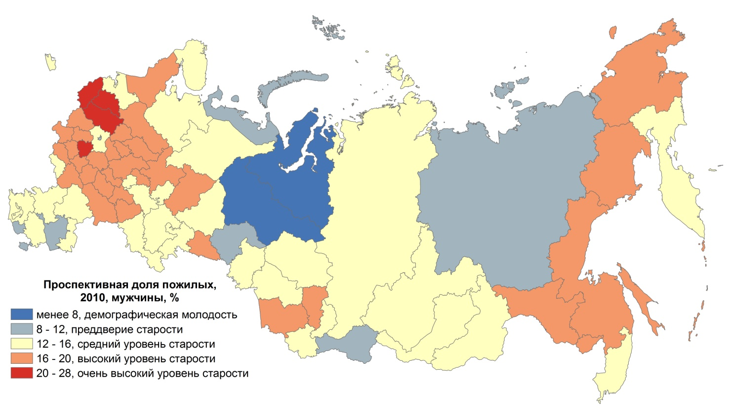

**Рисунок 16. Проспективная доля пожилых, мужчины, 2010, %**

Источник: результаты ВПН - 2010

Положение восточных регионов мало изменилось, на Чукотке уровень старения с 2002 года вырос. По-прежнему велик миграционный отток из северных нефтедобывающих регионов, формирующий молодую ВСН данных территорий.

Изменения в степени старения женского населения регионов России по сравнению с 2002 годом также достаточно существенны. В отличие от картины на рисунке 15, на рисунке 17 группа молодых регионов пополняется республиками Калмыкия, Алтай и Бурятия, Забайкальским краем, территориями, для которых рост ОПЖ и увеличение рождаемости существенно повлияли на изменение ВСН в сторону увеличения основания и более равномерного увеличения вершины пирамиды. Южные регионы СФО и все территории ПФО перешли на стадию среднего уровня старости. По сравнению с 2002 годом (рисунок 15) количество регионов в группе высокого и очень высокго уровня старости значительно уменьшилось.

Анализируя различия проспективных показателей старения между полами в 2010 году (рисунки 16,17), можно заметить, что распределение регионов не так идентично, как в 2002 (рисунки 14,15). Для мужского и женского населения сократилась группа регионов с очень высоким уровнем старости, однако у мужчин сокращение было более масштабным. Все описанные регионы по-прежнему расположены в центре европейской России, на территориях, где уже завершился демографический переход. Территории до Урала по проспетивным показателям старения у мужчин и женщин различаются не существенно. Дифференциация происходит в основном в СФО и ДФО.

Описанные выше изменения проспективных показателей для мужчин и для женщин объясняются двумя составляющими: изменение продолжительности жизни в старших возрастах и снижение доли пожилых из-за влияния демографических волн.

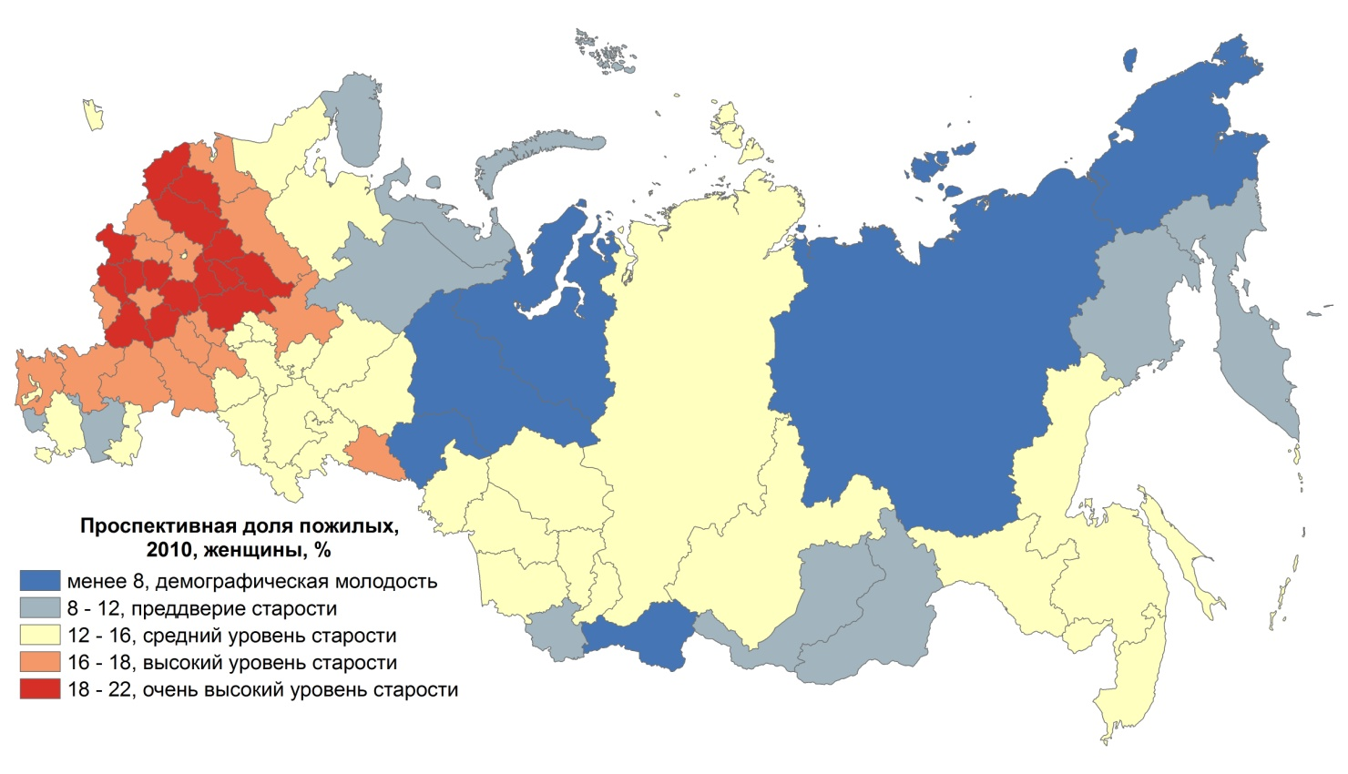

**Рисунок 17. Проспективная доля пожилых, женщины, 2010, %**

Источник: результаты ВПН - 2010

*Особенности старения в традиционном и проспективном измерении*

И традиционные, и проспективные показатели зависят от возрастной структуры населения, которая формируется, в том числе историей смертности, но при этом традиционные не учитывают нынешнего (текущего года) режима смертности вообще и в старших возрастах - в частности, а проспективные учитывают, т.е. существует и косвенное влияние (смертность - исторический фактор возрастной структуры населения), и прямое.

Характерная для России и для большинства ее регионов, высокая смертность в старших возрастах, подчеркивает интерес к рассмотрению старения регионов РФ в проспективном измерении. Ниже рассмотрим различия в степени старения населения при использовании предложенных подходов. В качестве наиболее иллюстративного примера, из описанных в главе 1, методик, воспользуемся шкалой старения Ж. Боже-Гарнье - Э. Россета (Rosset, 1965).

На рисунке 18 представлены традиционные и проспективные показатели старения мужчин, а также стадии демографического старения в соответствии с рассматриваемой шкалой. Для большинства регионов проспективный показатель существенно больше, чем традиционный.

**Рисунок 18. Традиционные и проспективные показатели старения, мужчины, 2002**

Источник: коэфф-ты смертности по возрасту и полу (РосБРиС), результаты ВПН – 2002

При стандартном рассмотрении большинство регионов России не пересекают границу высокого уровня демографической старости, ни один регион не попадает в стадии: «очень высокий уровень демографической старости». При использовании нового подхода большая часть субъектов РФ находится в зоне высокого и очень высокого уровня демографической старости. Наиболее сильно различия индикатора старения населения при использовании двух методик расчета проявляются для территорий ЦФО, СЗФО, ПФО и ДФО. Основное объяснение данного феномена - чрезвычайно низкая продолжительность жизни в старших возрастах в начале 2000-ых (е*65* в России составляла около 10 лет в 2002 году).

**Рисунок 19. Традиционные и проспективные показатели старения, мужчины, 2010**

Источник: коэфф-ты смертности по возрасту и полу (РосБРиС), результаты ВПН - 2010

На рисунке 19 отображены соответствующие показатели старения мужского населения по данным на 2010 год. На графике отчетливо видно, как изменение ОПЖ в старших возрастах (е*65* в РФ превысила 12 лет в 2010 году) отразилось на степени проспективного старения населения регионов РФ.

Во-первых, необходимо отметить, что разрыв между проспективной и традиционной долей пожилых значительно уменьшился, особенно для регионов ЦФО, где он был максимальным: от разницы в 8-10% в 2002 до разницы в 2-4% в 2010 (рисунки 14,16). Во-вторых, в традиционном измерении практически во всех регионах доля лиц 60+ в общей численности населения не превышает 16%, что соответствует среднему уровню демографического старения, но при этом, составляет не менее 8% - этап первого преддверия старости. Следовательно, за 8 лет старение мужского населения в традиционном понимании немного замедлилось.

Учеными не раз подчеркивалось, что старение в России отличается от старения в развитых странах. Для нашей страны характерно более быстрое старение по шкале проспективного возраста, чем по шкале ретроспективного. Однако произошедшее после 2003 года снижение смертности в зрелых и старших возрастах и, соответственно, рост ожидаемой продолжительности пожилых жизни благоприятно повлияли на изменение проспективного показателя старения с 2002 по 2010 год.

Рассматривая аналогичным образом женское население, сразу подчеркнем, что для женщин более характерно старение именно в традиционном плане и менее масштабное снижение проспективных показателей с 2002 по 2010 год. Продолжительность жизни женщин в возрасте 65 лет росла не так интенсивно, как у мужчин и изменилась от 15 лет в 2002 году до 16,5 в 2010. Практически всем регионам РФ, за исключением некоторых республик СКФО, регионов Сибирского и Дальневосточного ФО, как для 2010, так и для 2002 года соответствует стадия очень высокого уровня демографической старости. Однако при проспективном измерении ситуация меняется. При новом подходе, можно выделить некоторые кластеры в распределении территорий. Первая группа регионов ЦФО характеризуется следующими значениями проспективных показателей: в 2002 году диапазон колеблется от 20 до 24% лиц, ОПЖ которых 15 лет и менее (очень высокий уровень старости), в 2010 году наблюдается снижение доли лиц данной категории и составляет от 14 до 20% (высокий уровень старости). Группа, которую составляют регионы Сибирского и Дальневосточного федеральных округов характеризуется следующими параметрами. В 2002 году это регионы, находящиеся на низкой и средней стадии старения (проспективный показатель - до 16%), спустя 8 лет, в 2010 году рассчитываемый проспективный показатель доли населения уменьшается для большинства регионов данной группы и составляет от 10 до 14%, наблюдаются стадия преддверия старости.

Среди женского населения особым образом выделяются регионы и республики юга России. Проспективные показатели для республик СКФО являются одними из самых низких, им соответствует стадия молодости. Основное объяснение - высокая ожидаемая продолжительность жизни (Карачаево-Черкесия - 77,4 года) и высокая рождаемость. Принципиально отличие старения у женщин - традиционные показатели старения существенно выше проспективных. Скорость снижения проспективного показателя в период с 2002 по 2010 гг. намного превышает скорость снижения доли пожилых.

**Рисунок 20. Традиционные и проспективные показатели старения, женщины, 2002-2010**

Источник: коэфф-ты смертности по возрасту и полу (РосБРиС), результаты, ВПН - 2002, 2010

На основе предложенных вычислений и их сопоставления с общепринятыми шкалами старения: самым старым является население Центра и Северо-Запада России (Псковская, Тверская, Тульская области). Характерный для нашей страны тренд, что старение по оси проспективного возраста происходит быстрее, чем по оси хронологического, нарушатся при выборе реперных точек 2002 и 2010 гг. Высокие показатели смертности мужчин и женщин в период с 1998 по 2003 гг. и сильное снижение ожидаемой продолжительности жизни привели к тому, что показатели старения, рассчитанные по шкале проспективного возраста в 2002-ом превышают показатели 2010-ого.

Несмотря на снижение показателей, старение по-прежнему является актуальным, так как числовые значения как традиционных так и проспективных показателей находятся в зоне среднего, высокого и очень высокого уровня демографической старости. Женское население стареет в равной степени при использовании двух подходов, у мужчин, наиболее интенсивно старение проявляется в проспективном измерении. Из общего тренда выбиваются регионы ДФО, в которых и для мужского и для женского населения произошло увеличение доли лиц старше 60 лет в межпереписной период.

Среди основных причин интенсивного старения регионов Центральной России (без Москвы и Московской области) - более раннее начало в этих регионах демографического перехода и приток пожилых мигрантов. Специфика смертности по полу привела к тому, что "лицо" старения этих районов стали определять пожилые женщины (Карачурина, 2006). Позднее по сравнению с центральными регионами начало демографического перехода при низкой мобильности в республиках Северного Кавказа, юга Сибири привели к формированию сравнительно молодой ВСН. В нефтегазодобывающих округах Западной Сибири важным омолаживающим фактором стал приток молодого трудоспособного населения.

### 2.3.2 Демографическая нагрузка пожилыми.

Демографическая нагрузка пожилыми (ДНП) в традиционном понимании определяется как отношение числа лиц в возрасте 60 лет и старше к числу людей в возрасте от 15 до 59 лет. Sanderson и Scherbov в статье Remeasuring Aging приводят ряд показателей, позволяющих по-новому взглянуть на проблему старения и возможности ее измерения. Авторы вводят новый показатель проспективной демографической нагрузки пожилыми - ПДНП. В его расчет заложен изменяющийся «порог старости». Пожилыми считаются люди, в чьей возрастной группе средняя ожидаемая продолжительность жизни составляет 15 лет и менее (Sanderson, Sherbov, 2010).

Поскольку при расчете этих показателей в числителе оказываются те же величины, что и при расчете доли пожилых, а различается только знаменатель (общая численность населения или численность населения так или иначе определенного трудоспособного возраста) - тенденции изменения значений обоих показателей старения сходны. Показатель демографической нагрузки пожилыми имеет более тесную связь с экономикой и политикой, так как в его расчет входит численность трудоспособного населения.

В России коэффициент ДНП для обоих полов увеличился с 33,5 на 100 человек в 2002 году до 36 в 2010 году, тогда как проспективная нагрузка пожилыми уменьшилась с 24,5 на 100 человек до 21,2 в 2010. На момент ВПН - 2010 соотношение рабочих и нерабочих возрастов в России было исключительно благоприятным. В период между переписями населения 2002 и 2010 гг. общая численность населения рабочих возрастов снизилась на 1,1% (959 тыс. человек). Это следствие падения числа рождений в 1960-е годы, когда родителями становились те самые малочисленные поколения военных лет рождения, которые притормозили прирост числа пожилых после 2000 г. (Население России, 2011).

Как уже говорилось выше, основные региональные особенности, выделенные при исследовании показателя доли пожилых, характерны для распределения нагрузки пожилыми, поэтому остановимся более конкретно на изменении ДНП и ПДНП с 2002 по 2010 год.

Традиционные показатели нагрузки пожилыми у женщин (рисунок 21) во всех регионах РФ существенно превышают проспективные и в 2002 и в 2010 гг. Максимальная нагрузка соответствует субъектам ЦФО, затем постепенно снижается при движении на восток страны. Минимальные значения ПДНП и ДНП наблюдаются в автономных образованиях УФО, территориях с огромной долей трудоспособного населения. В межпереписной период произошло снижение показателей нагрузки пожилыми во всех ФО, за исключением ДФО. Снижение ПДНП по аналогии с проспективной долей пожилых было более значительным, чем снижение традиционного показателя.

**Рисунок 21. Традиционная и проспективная ДНП, женщины, 2002, 2010**

Источник: коэфф-ты смертности по возрасту и полу (РосБРиС), результаты ВПН - 2002, 2010

На рисунке 21 видно, что для женщин в России более характерно старение «западного» типа, когда население стареет по оси проспективного возраста слабее, чем по оси ретроспективного. Этому способствует непрерывно увеличивающаяся ОПЖ, особенно в старших возрастах. Изменение значений ПДНП у мужского населения имеет принципиально другие особенности (рисунок 22).

Во-первых, проспективные показатели нагрузки пожилыми во всех субъектах РФ выше традиционных. При этом очевиден существенно больший разброс проспективных показателей, по сравнению с традиционными. Максимальные значения про-показателей соответствуют регионам ЦФО, а регионы остальных федеральных округов (ПФО, СФО, ДФО) имеют очень схожие значения и образуют своеобразный кластер. Показатель ДНП гораздо меньше изменяется в разрезе регионов РФ, находится в диапазоне от 12 до 20 лиц пожилого возраста на 100 лиц трудоспособного.

В период с 2002 по 2010 год для мужского населения показатели ПДНП и ДНП снизились, причем снижение первого было гораздо более сильным.

**Рисунок 22. Традиционная и проспективная ДНП, мужчины, 2002, 2010**

Источник: коэфф-ты смертности по возрасту и полу (РосБРиС), результаты ВПН - 2002, 2010

Использование двух видов коэффициентов демографической нагрузки пожилыми позволяет иначе взглянуть на различия в старении между полами. Для женского и мужского населения характерно снижение показателя демографической нагрузки пожилыми и в проспективном и в ретроспективном измерении возраста. Однако если у женщин традиционные индикаторы по величине существенно превышают проспективные, у мужчин наблюдается диаметрально противоположная картина: по оси проспективного возраста мужчины гораздо старше, чем по оси традиционного.

### 2.3.3 Изменение медианного и проспективного медианного возраста в межпереписной период.

Для получения полной и детальной картины старения в период с 2002 по 2010 гг. нами было проанализировано изменение медианного и проспективного медианного возраста в регионах России. Если проспективный возраст - возраст, в котором ожидаемая продолжительность жизни такая же, как в некотором возрасте в населении, принятом за стандарт (Васин, 2008), то проспективный медианный - проспективный возраст человека медианного возраста.

Для удобства сравнения изменений проспективного и ретроспективного показателей старения за стандарт (для каждого пола - свой) была принята таблица смертности населения России в 2002 году. Анализ выделенных показателей традиционного и проспективного возраста позволяет обнаружить двойственную природу влияния изменения смертности на процесс старения.

На рисунке 23 показано изменение медианного возраста мужского населения по данным ВПН - 2002, 2010 при ретроспективном подходе. Кластер снижения медианного возраста образуют регионы ЦФО к северо-западу от Москвы. Для большинства территорий рост медианного возраста не превышает 1,5 года, старение мужского населения не наблюдается. Число субъектов РФ, для которых увеличение превышает 2 или 3 года невелико, это Мурманская, Амурская, Магаданская области, Республики Дагестан, Ингушетия и Северная Осетия, Забайкальский, Красноярский, Приморский край, Иркутская область, Еврейская АО.

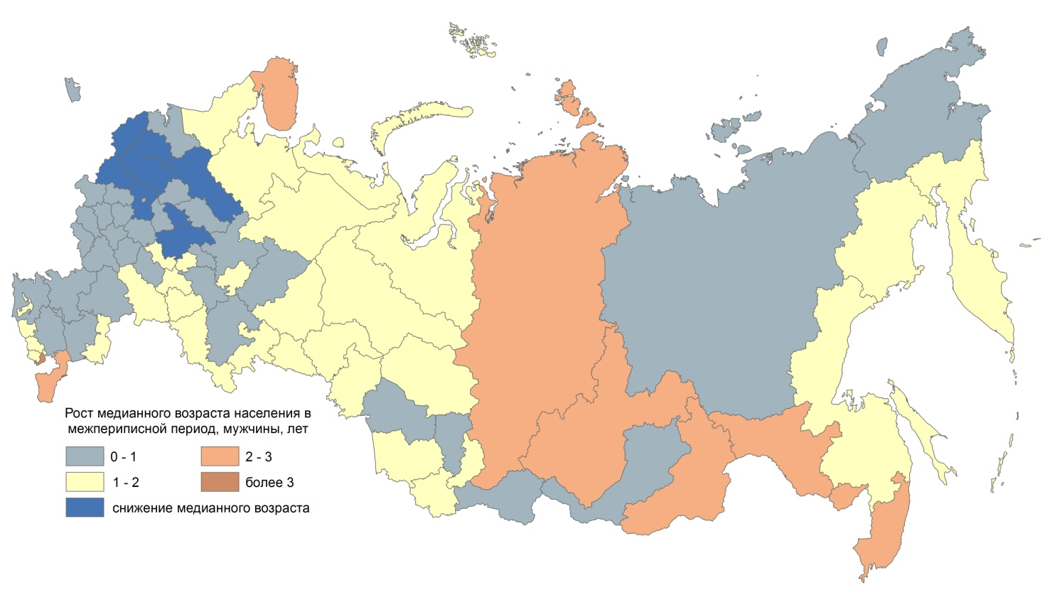

**Рисунок 23. Изменение медианного возраста населения России с 2002 по 2010 гг, мужчины, число лет**

Источник: коэфф-ты смертности по возрасту и полу (РосБРиС), результаты ВПН - 2002, 2010

Многие западные страны, Япония, США, прошедшие первые этапы эпидемиологического перехода, имеют общую закономерность: по оси ретроспективой оси они стареют гораздо быстрее, чем по проспективной, разница между про- и хронологическим медианным возрастами - отрицательна. Диаметрально противоположная картина соответствует мужскому населению России. Для всех регионов России (за исключением Чукотского АО, Еврейской АО) разность положительна и в большинстве субъектов она составляет более 5 лет. Подобная картина (рисунок 24) проливает свет на старение мужского населения: если по оси ретроспективного возраста старение мужского населения или не наблюдается или имеет малую скорость, то по оси проспективного возраста старение охватывает практически всю территорию страны и скорость старения составляет в среднем 4,8 года за период с 2002 по 2010 гг.

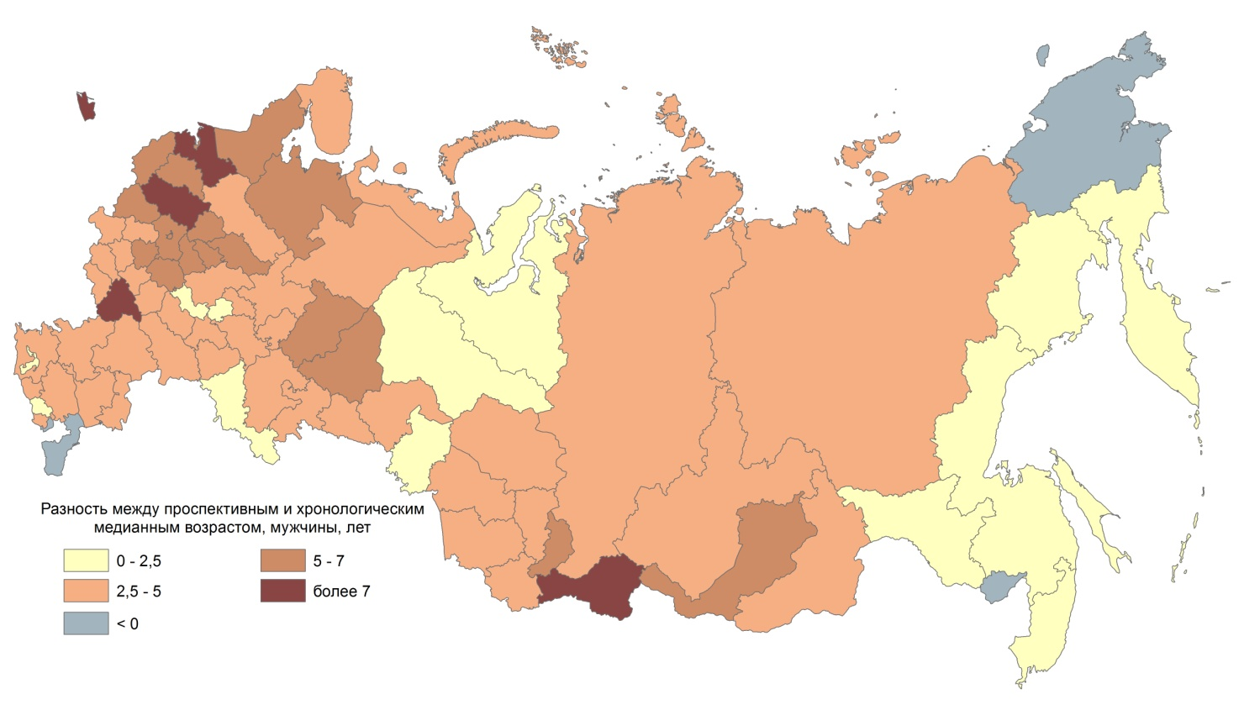

**Рисунок 24. Разность между проспективным и ретроспективным медианным возрастами, 2010 гг, мужчины, число лет**

Источник: коэфф-ты смертности по возрасту и полу (РосБРиС), результаты ВПН - 2010

Рассмотрение аналогичных показателей для женского населения России показывает, что разрыв между традиционным и проспективным возрастом у женщин не так велик, так как женская смертность в России существенно ниже мужской. Как видно из рисунка 25 произошло существенное изменение медианного возраста женского населения в традиционном измерении. В отличие от аналогичного показателя для мужского населения, где большинство регионов попадает в группу снижения или слабого роста медианного возраста, у женского населения во всех субъектах РФ наблюдается рост медианного возраста, при этом большая часть территории России попадает в группу умеренного и сильного роста медианного возраста (2-3 года и более 3 лет за межпереписной период).

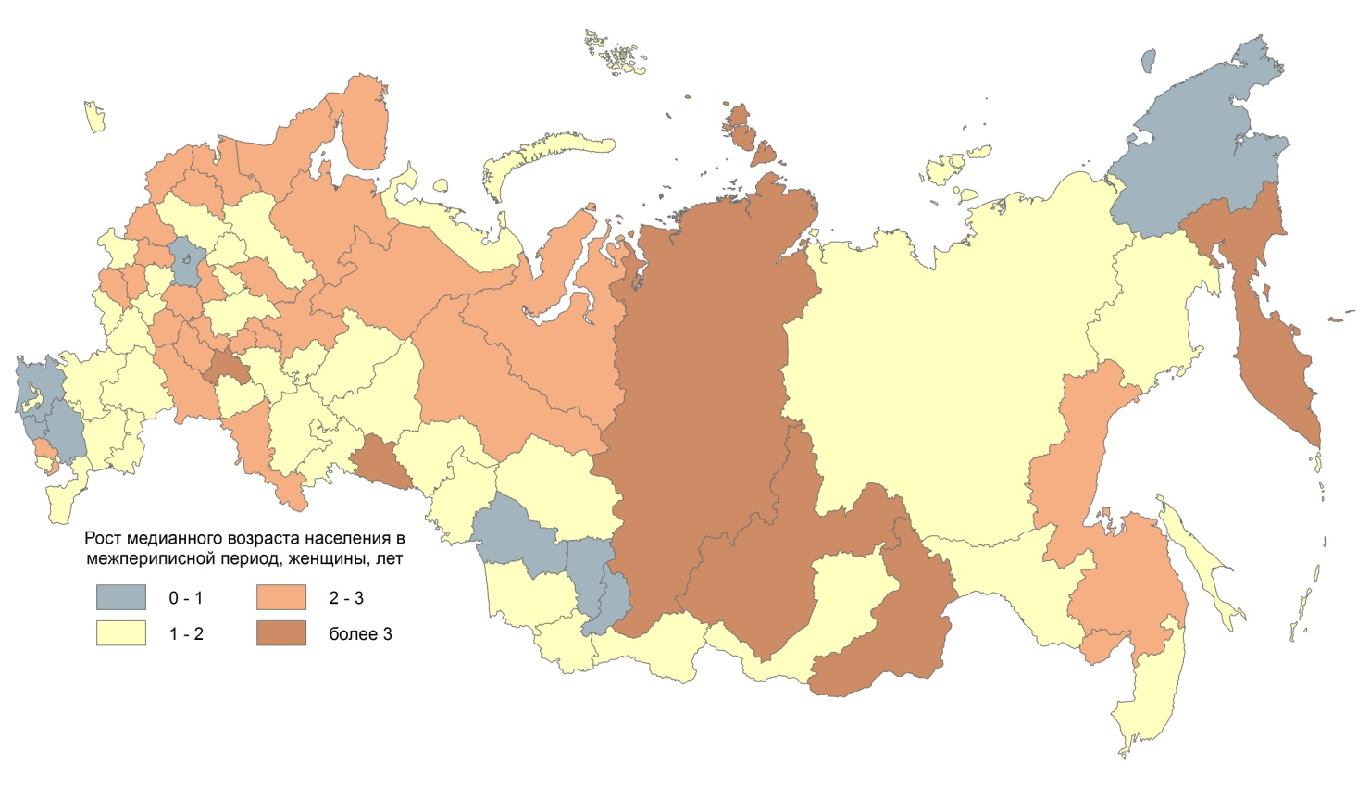

**Рисунок 25. Изменение медианного возраста населения России с 2002 по 2010 гг, женщины, число лет**

Источник: коэфф-ты смертности по возрасту и полу (РосБРиС), результаты ВПН - 2002, 2010

Картина меняется при вычислении проспективного медианного возраста в 2010 году при взятом за стандарт 2002 году. Для женского населения выделяется группа регионов, которым соответствует отрицательная разность между про- и ретро- медианным возрастном, что свидетельствует о более медленных темпах (или прекращении) старения по оси проспективного возраста. Большую группу составляют регионы, для которых описанная выше разность не превышает 1 года. Это территории СФО, ПФО, южные регионы ЦФО, в которых скорость старения в традиционном и проспективном измерении приблизительно совпадает.

Сравнение полученных результатов позволяет сделать вывод о том, что женское население России более близко по характеру протекания и скорости процесса старения к странам Запада (например, Польша). Мужское население России представляет собой уникальный пример того, как сверхсмертность влияет на возрастную структуру населения: население быстро стареет по про- шкале возраста, при этом сохраняя уверенные темпы старения и по ретро- оси.

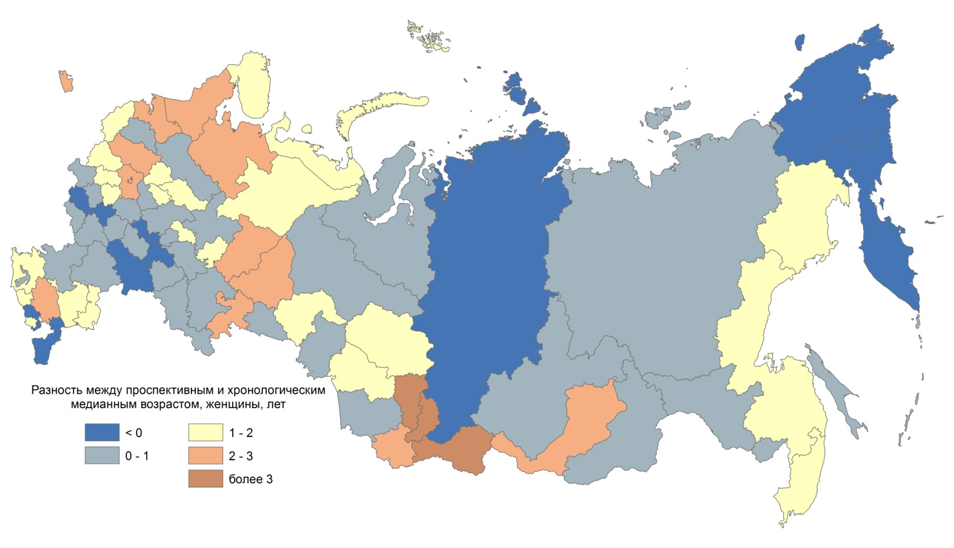

**Рисунок 26. Разность между проспективным и ретроспективным медианным возрастами, 2010 гг, женщины, число лет**

Источник: коэфф-ты смертности по возрасту и полу (РосБРиС), результаты ВПН - 2010

Процесс старения населения в России испытывает волнообразные колебания. В межпереписной период с 2002 по 2010 год снизилась доля пожилых с 18,5% до 18,2%, притормозив процесс старения. Начиная с 2002 года, возраста 60 лет достигли поколения, родившиеся в период Великой Отечественной войны, отличающиеся своей небольшой численностью. Соответственно снижение показателей старения (доля пожилых, нагрузка пожилыми) отражает не успех России в преодолении старения, а лишь особенности возрастно-половой пирамиды. О продолжении старения свидетельствует увеличение медианного возраста с 38,9 в 2002 до 39,8 лет в 2010 году. Характерной чертой старения в России является его разное проявление для женского и мужского населения. Высокая смертность мужского населения, особенно в трудоспособных возрастах, снижает ожидаемую продолжительность жизни и уменьшает верхнюю часть возрастно-половой пирамиды.

### 2.3.4 Граница старости.

Традиционный и проспективый подходы к измерению старения имеют схожую методологию. Ключевым фактором, который принципиально разделяет подходы, является положение границы старости. По аналогии с традиционным показателем, установление этой границы произвольно. В настоящее время ученые рассматривают 15 лет как рубеж старения. Соответственно в каждом конкретном году проспективная граница старости изменяется и равна возрасту, в котором значение предстоящей продолжительности жизни для данного населения в данном году составляет ровно 15 лет (Население России, 2011).

В наиболее развитых странах Европы, в Японии и США проспективная граница старости (ПГС), равномерно увеличивалась с 1960-х для мужского и женского населения. В России в аналогичный промежуток времени ПГС снижалась: у мужчин с 61,7 лет в 1960 до 59,2 лет в 2010, у женщин с 67,1 в 1960 до 67,07 в 2010, опустившись до 65,7 лет в 1980 году. Анализ данного показателя демонстрирует, что мужское и женское население России является самым старым среди развитых стран запада. Для того чтобы оценить дифференциацию регионов России исходя из этого показателя мы оценили ПГС в 1989, 2002 и 2010 (по данным переписей населения).

На рисунке 27 показаны значения ПГС для мужского населения России. Из трех возрастных рубежей самые низкие показатели, самое раннее наступление старости соответствует 2002 году. Самое позднее наступление старости и наиболее высокое положение ПГС для всех регионов, за исключением Москвы, Краснодарского края и республики Северная Осетия-Алания - для 1989 года. Получается, что повышение уровня смертности с 1989 по 1994 гг. и с 1999 по 2002 гг. настолько сильно повлияли на показатели ОПЖ, что проспективная граница старости 1989 года до сих пор не достигнута. Стоит также учитывать, что период с 2003 по 2011 гг. - наиболее длительный после 1965 года, характеризующийся устойчивым снижением смертности в стране.

**Рисунок 27. Проспективная граница старости, мужчины, 1989, 2002, 2010**

Источник: коэфф-ты смертности по возрасту и полу (РосБРиС), результаты ВПН

Выше говорилось, что индикаторы доли пожилых, ДНП, ПДНП улучшились в 2010 году по сравнению с 2002. Проспективная граница старости также увеличилась в 2010 году по сравнению с 2002, однако пародоксальным является тот факт, что до уровня 1989 года ей еще необходимо расти.

**Рисунок 28. Проспективная граница старости, женщины, 1989, 2002, 2010**

Источник: коэфф-ты смертности по возрасту и полу (РосБРиС), результаты ВПН

Схожие тенденции изменения ПГС характерны для женского населения России (рисунок 28). Для женщин показатели 1989 и 2010 года также существенно превышают показатель 2002. Однако во многих регионах центра и юга России проспективная граница старости в 2010 году превысила значения 1989 года, а в остальных регионах - приблизилась к данному значению.

Формирование ВСН региона происходит на протяжении длительного периода времени и обусловлено региональными различиями основных демографических процессов - рождаемости, смертности и миграции. Не углубляясь в детальные особенности этих процессов, очевидны крупные гендерные: более поздний возраст наступления старости у женщин, и зональные различия: низкая ПГС в регионах Дальнего Востока и Северо-Запада РФ.

Из-за большого числа рассматриваемых регионов и сильного их разнообразия было решено выделить группы регионов. Для определения гомогенности / гетерогенности регионов по степени старения в соответствии с про- и ретро- подходами были построены диаграммы рассеяния. На них отображены показатели: доля пожилых и ПГС, чем она ниже, тем сильнее проявляется старение населения, «перспектив» у данного населения меньше.

Для мужчин распределение регионов по выделенным показателям гетерогенно, старение проявляется как в проспективном, так и в традиционном измерении (рисунок 29). Группа А - наиболее масштабная, в которую попадают около 60% регионов РФ, в ней представители всех федеральных округов, за исключением СКФО. Эта группа достигла стадии старения в традиционном и проспективном измерении (доля пожилых > 12,5%, ПГС < 60 лет). Особый интерес представляет группа Б: республики Калмыкия, Удмуртия, Коми, Забайкальский, Камчатский края. В данной группе доля пожилых не достаточно велика (< 10%), при этом ПГС ∼ 57 лет (стадия сильного старения по проспективной шкале).

**Рисунок 29. Проспективный возраст и доля пожилых, мужчины, 2010**

Источник: коэфф-ты смертности по возрасту и полу (РосБРиС), результаты ВПН - 2010

Необходимо обратить внимание на группу В, в которую попали республики Северного Кавказа и Санкт-Петербург. Данные регионы характеризуются высокой степенью старения в традиционном плане (доля лиц 60+ от 11 до 16%) и отсутствием старения в проспективном рассмотрении. ПГС превышает 62 года, следовательно, они имеют неплохие перспективы для роста ОПЖ в старших возрастах.

Лидер традиционного старения, Москва, в проспективном измерении возраста - самая молодая среди всех субъектов РФ. Другие выбросы данного распределения - ЯНАО (молодое население в обоих случаях), ХМАО - молодое в традиционном, но умеренно старое в проспективном измерении. А также Республика Тыва и Чукотский АО - находящиеся на стадии демографической молодости согласно показателю доли лиц старше 60 лет, но очень «старые» в проспективном измерении (ПГС 52-54 года).

Диаграмма для женского населения РФ (рисунок 30) демонстрирует иную ситуацию. Регионы скорее гомогенны между собой. Выделяется обширная группа А (около 85% от всех субъектов РФ), которые сильно стареют в традиционном измерении, но при этом имеют высокую ПГС. В группе Б: республика Саха, Алтай, ХМАО, ЯНАО, регионы, в которых практически отсутствует старение в традиционном и в проспективном измерении. Выбросы у женского населения совпадают с выбросами мужского - это Москва (старое в традиционном, молодое в проспективном), Чукотский АО, Тыва (молодое в традиционном, старое в проспективном).

**Рисунок 30. Проспективный возраст и доля пожилых, женщины, 2010**

Источник: коэффициенты смертности по возрасту и полу (РосБРиС), результаты ВПН - 2010

Анализ приведенных выше диаграмм рассеяния позволил выделить типы регионов в зависимости от степени демографического старения. Если для женского населения больше характерна гомогенность и выделение всего двух типов, мужское население характеризуется существенно большим разнообразием потенциальных типов регионов.

# Глава 3. Детерминанты экономической активности населения старших возрастных групп.

## 3.1 Экономическая активность населения старших возрастных групп в регионах России.

Для российского рынка труда в целом характерен ряд особенностей, свойственных странам, находящимся на этапе перехода к рыночным отношениям. Во-первых, для регионов России характерно неравномерное распределение трудовых ресурсов: существуют регионы-доноры и регионы-реципиенты рабочей силы. Во-вторых, cущественное влияние на итоговые индикаторы рынка труда оказывает население аграрных регионов. Занятые в личном подсобном хозяйстве, при условии, производства продукции «для себя», интерпретируются статистикой как «незанятые» независимо от того, насколько велика ее роль в суммарном потреблении домохозяйств. В-третьих, высокая доля неформальной занятости и скрытой безработицы, которая приводит к существенным нарушениям функционирования рыночного механизма.

Одним из наиболее важных факторов, определяющих уровень экономической активности, является возраст населения. Минимальные показатели соответствуют возрастной группе 15 - 19 лет и группе 60 - 72 года. В первую попадают студенты и дети школьного возраста, во вторую - лица пенсионного возраста. Наибольшие показатели уровня экономической активности наблюдаются в группе 35 - 44 года. К данному возрастному интервалу снижается влияние фактора рождения и воспитания детей, который негативно сказывается на женской занятости (см. приложение 3).

Обзор российских и международных исследований (глава 1) свидетельствует, что изменение уровня экономической активности зависит в большинстве случаев от поведения крайних возрастных групп (Гимпельсон, 2001). Изменение ВСН регионов России и старение населения, подчеркивает актуальность изучения пожилых на рынке труда. Участие в трудовой деятельности влияет не только на финансовое обеспечение, но и определяет их социальный статус. Очевидна связь между сохранением экономической активности пожилых и самооценкой здоровья, наполнением позднего периода жизни (Смирнова, 2007). Уровень экономической активности мужчин в возрасте 60 - 72 года в среднем по России по данным ВПН-2010 составил 26,7%, женщин в возрасте 50 - 72 года - 40,6%, в возрасте 60- 72 года - 15,8%.

Существует ряд специфических факторов, влияющих на снижение или повышение экономической активности старших возрастных групп (предпенсионное пятилетие (у женщин) и пенсионный возраст). Главный фактор, определяющий снижение уровня экономической активности пожилых - сокращение спроса на труд данной возрастной группы. Плохое здоровье, низкая производительность труда, сложности при переобучении являются выталкивающими факторами с рынка труда. На снижение уровня экономической активности также влияет относительно низкий уровень оплаты труда. На значение итоговых показателей экономической активности в возрасте 50 (для женщин), 60 лет (для мужчин) и старше влияет досрочный выход на пенсию (инвалидность, военная служба, работа в специфических отраслях и суровых климатических условиях). К факторам, которые противодействуют снижению уровня экономической активности среди пожилых относятся: недостаточная материальная обеспеченность (низкий размер пенсии, заставляющий пожилых выходить на рынок труда), богатый опыт работы старшего поколения и возможность использования консультационной и наставнической деятельности, дефицит кадров на определенные группы низкооплачиваемых рабочих мест, производство товаров и услуг в домашнем хозяйстве, высокий уровень зарплат в целом по региону (Гимпельсон, 2002).

Действие приведенных факторов дифференцировано не только внутри отдельных возрастных групп, оно распространяется и на различия в показателях экономической активности среди регионов РФ. На рисунке 31 представлен уровень экономической активности мужского населения (60 - 72 года) по данным ВПН-2010. Высокий уровень экономической активности в северных и северо-восточных субъектах РФ (Чукотский АО, Магаданская область, Камчатский край, ХМАО, НАО, ЯНАО) объясняется высоким уровнем заработной платы до выхода на пенсию и желанием сохранить высокий достаток далее - соответственно фактор недостаточной материальной обеспеченности. Также большую роль играет миграционный отток пожилого населения. В регионе остаются только те люди старшего возраста, которые в силу состояния здоровья и опыта готовы задержаться на рынке труда, как только они прекращают полную занятость, они сразу же мигрируют.

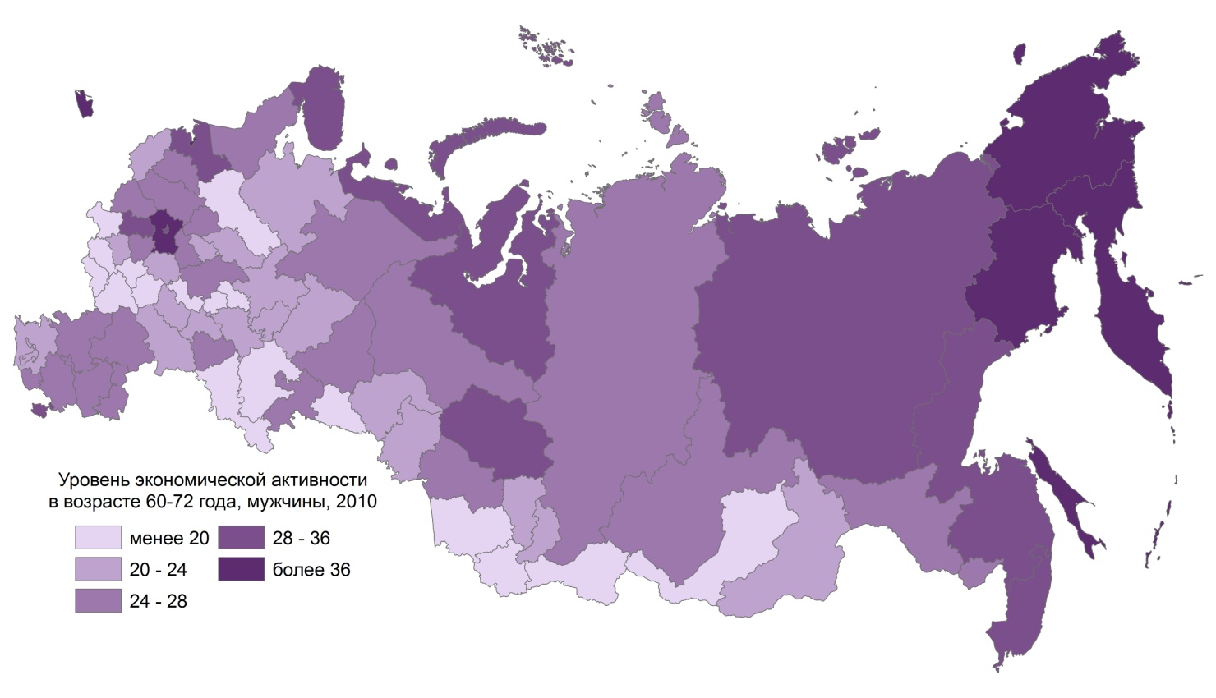

**Рисунок 31. Экономическая активность мужского населения, 2010**

Источник: результаты ВПН - 2010

Если размер пенсии несущественно превышает уровень прожиточного минимума, то занятость повышается, например, в регионах центральной России (Тверская, Смоленская, Ярославская, Владимирская, Нижегородская области). Высокий уровень экономической активности в Калужской, Московской, Ленинградской, Калининградской, Томской области обусловлен высоким уровнем образования пожилого населения и их активной занятостью в научно-исследовательских институтах, управленческих должностях.

Регионы Северного Кавказа и юга России однородны между собой и имеют высокие показатели экономической активности - 24-28%. Это объясняется преобладанием в данных регионах с/х производства товаров в домашнем хозяйстве с целью получения прибыли. Низкие показатели экономической активности (менее 20%) соответствуют приграничным территориям России (Оренбургская, Курганская области, республики Алтай, Бурятия, Алтайский край). В основном - это регионы с высокими показателями смертности, а, следовательно, низкой ОПЖ и плохим здоровьем пожилых.

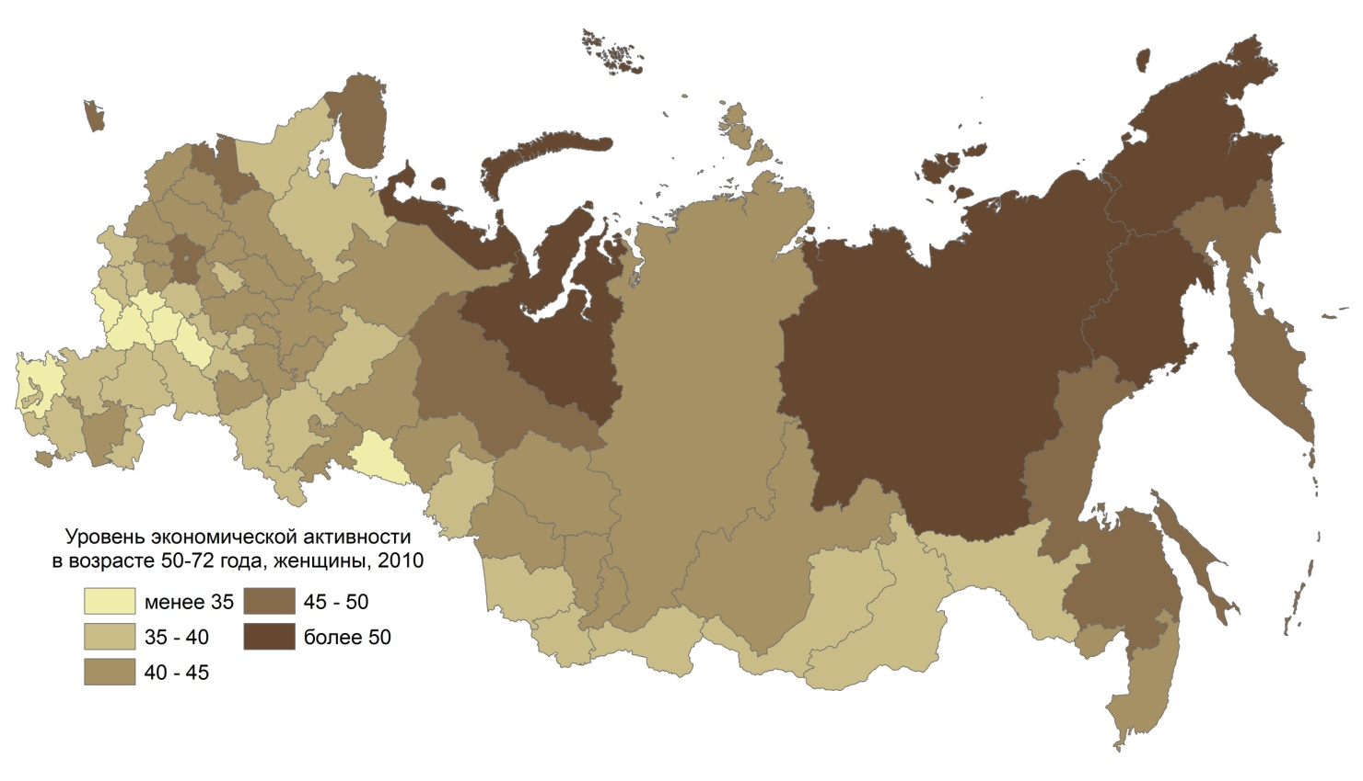

**Рисунок 32. Экономическая активность женского населения, 2010**

Источник: результаты ВПН - 2010

Анализ уровня экономической активности женского населения, в отличие от мужского, проводился в группе 50 - 72 года. При выборе возрастного интервала учитывался распространенный для женщин более ранний возраст выхода на пенсию по сравнению с официально установленным пенсионным возрастом 55 лет. (<http://www.pfrf.ru/labor_old_age_pension/>).

Для женского населения предпенсионного и пенсионного возраста характерна схожая картина (рисунок 32). Максимальные показатели уровня экономической активности (более 50%) соответствуют регионам Крайнего Севера, этому способствуют более ранний выход на пенсию и одновременно сохранение занятости на рынке труда из-за высокого уровня заработной платы, а также миграционного оттока неработающих пенсионеров. В группу с уровнем экономической активности 45-50% попадают оставшиеся регионы Крайнего Севера, а также Московская, Ленинградская, Калининградская области, Санкт-Петербург. Повышенная занятость женщин в этих регионах объясняется высоким уровнем образования и предложения на рынке труда. Самая многочисленная группа регионов с уровнем занятости 40-45 % состоит из регионов центральной и южной России и Поволжья, большинства субъектов СФО, за исключением приграничных территорий. Это регионы, в которых участие женщин на рынке труда обусловлено наличием большого числа низкоквалифицированных рабочих мест, занимать которые позволяет средний уровень самооценки здоровья. В группу с минимальными показателями уровня экономической активности попадают, как и у мужского населения, приграничные территории РФ.

Старение и сокращение трудоспособного населения открывает перед пожилыми горизонты возможностей не только продолжить привычную трудовую деятельность, но и начать что-то новое в 55 лет и старше. Актуальность изучения влияния старения населения на уровень экономической активности в первую очередь обусловлена важностью последствий демографических изменений для рынка труда. Во-первых, старение существенно увеличивает нагрузку пожилыми на трудоспособное население. Во-вторых, характерные для России особенности изменения возрастной структуры населения, могут серьезно усугубить эту проблему. Как уже говорилось выше, Россия вступает в наиболее тяжелый этап демографического старения, если до начала 2010 года трудоспособное население увеличивалось ежегодно на полмиллиона-миллион человек, сейчас на смену этому росту приходит еще большая ежегодная убыль.

Убыль населения трудоспособного возраста будет сопровождаться его старением. При снижении числа потенциальных работников трудоспособного возраста рынок труда будет заинтересован в поиске новых кадров, увеличивая предложение труда. Основные ресурсы для его реализации сконцентрированы в группе пожилых или мигрантов трудоспособного возраста. Получается, что заинтересованность в работниках старших возрастов и увеличение их экономической активности обусловлена в первую очередь наличием вакантных мест на рынке труда. Несомненно, ценится и огромный опыт старшего поколения, который можно использовать как для обучения более молодых коллег, так и на руководящих позициях (Синявская, 2010). В развитых странах запада, столкнувшихся с аналогичными проблемами, рост экономической активности пожилых наблюдается с конца 1990-ых. Стимулирование уровня активности пожилых достигается посредством снижения количества рабочих часов в неделю и переобучения пожилых сотрудников.

Столь масштабное повышение спроса на рабочую силу вряд ли будет возможно удовлетворить только миграцией. Использование внутреннего резерва - увеличение экономической активности пожилых, возможно при условии, что пожилые живут долго и в хорошем здравии. Ответ на предложение со стороны рынка труда для лиц пожилого возраста может быть спрогнозирован при помощи проспективных показателей старения. Увеличение ПЖ в старших возрастах сдвигает ПГС в сторону увеличения и открывает перед пожилыми новые перспективы участия в рынке труда.

Таким образом, увеличение старения традиционном и в проспективном плане определяет предпосылки для увеличения экономической активности в старших возрастах и порождает основную гипотезу нашего исследования. Далее проверим ее эмпирически на основе данных в разрезе субъектов РФ с помощью регрессионных моделей, связывающих экономические и демографические переменные.

## 3.2 Спецификация эконометрической модели.

Изучение экономической активности пожилого населения приобретает все большую актуальность на современном этапе. Текущие показатели и прогноз численности экономически активного населения, уровня и структуры занятости должны регулировать деятельность федеральных и региональных органов управления. Это позволит эффективным образом проводить политику по повышению занятости пожилого населения, понижению уровня бедности, реформированию системы социального обеспечения людей старших возрастов.

Изучение экономической активности пожилого населения предполагает определение зависимости от основных социально-экономических параметров развития и демографических факторов, в частности - старения населения. На уровне субъектов РФ проследим взаимосвязь уровня экономической активности мужского и женского населения и показателей старения, а также важнейших макроэкономических индикаторов.

Один из наиболее часто используемых факторов экономической активности пожилых - здоровье населения. Исследования российских (Рощин, Ляшок, 2012) и зарубежных (Yamada, 1990) ученых показывают, что именно состояние здоровья определяет решение и возможность пожилого человека сохранять экономическую активность. Показатель здоровья в группе пожилого населения напрямую коррелирует со старением населения, особенного в его проспективном измерении. Чем лучше состояние здоровья человека, выше расположена проспективная граница старости, тем выше уровень экономической активности. Уровень урбанизации или соотношение сельского и городского населения также активно рассматривается в качестве детерминанты экономической активности пожилых людей. Тот факт, что проживание в сельской местности оказывает положительное влияние на уровень экономической активности пожилых людей, подчеркивается в работах по России (Пономаренко, 2011), а также странам Азии (Friedman, 2001). В работах обращается внимание на то, что уровень экономической активности у пожилых жителей сел выше, чем у пожилых, проживающих в крупных городах.

Повышенное внимание в исследованиях факторов, влияющих на экономическую активность пожилых, уделяется группе показателей, определяющих уровень доходов индивида и благосостояния региона. В качестве основных в работах Рощина, Гимпельсона (Рощин, 2003, Гимпельсон, 2002) рассматривается: средний размер пенсии, уровень заработной платы, валовой национальный продукт на душу населения. Исследование Clark (Clark, Anker, 2003), проведенное на уровне стран показало: чем выше реальные денежные доходы на душу населения в стране (аналог ВРП в России), тем ниже уровень экономической активности. Наиболее ярко это проявляется в странах или регионах с относительно низким уровнем доходов.

Среди прочих детерминант экономической активности пожилых выделяют уровень образования. В работах Синявской, Смирновой (Синявская, 2010, Смирнова, 2007) подчеркивается, что увеличение уровня образования имеет положительное влияние на экономическую активность пожилых.

Для изучения и анализа процессов, происходящих на рынке труда, надежным и наиболее удобным инструментом статистического анализа являются регрессионные модели. Их преимущество - это не только простота построения, но и возможность определения количественной меры зависимости различных факторов и процессов, происходящих на рынке труда.

Одно из ограничений исследования заключается в том, что модель основана на кросс - региональном анализе. Использование такого рода модели в первую очередь связано с отсутствием данных об экономической активности в возрастной группе 60 - 72 года по данным переписи населения 2002 года. Использование данных только за 2010 год также связано с тем, что изменения ВНС между 2002 и 2010 неоднозначны, роль старения может быть занижена.

Соответственно, для анализа уровня экономической активности пожилых, была построена регрессионная модель, в которой в качестве зависимой переменной выступает уровень экономической активности мужского населения в возрасте 60 - 72 года или женского населения в возрасте 50 - 72 года. Систему независимых переменных, выбранных на основе обобщенных выше исследований, составляют показатели дохода населения (средний размер назначенных пенсий, рублей *- pension*; ВРП на душу населения, рублей, (логарифм) - *lnIncome*; среднемесячная начисленная заработная плата, рублей - *salary*), индикаторы места проживания (уровень урбанизации, % - *urban*), характеристика уровня развития региона (уровень высшего образования, %, в возрасте 60-72 года (мужчины), в возрасте 50-72 года (женщины) - *edu)* и главные рассматриваемые переменные - показатели старения населения - *aging*.

Как уже говорилось выше, выбор предложенных выше показателей был осуществлен исходя из общих предпосылок возможной взаимосвязи между ними, существующих работ по данной тематике, а также с учетом доступности статистических данных в объеме, необходимом для проведения анализа.

Ранее нами были рассчитаны традиционные и проспективные показатели старения населения. Для того чтобы выбрать индикаторы, которые будут наилучшим образом определять уровень экономической активности пожилых, была построена матрица парных коэффициентов корреляции уровня экономической активности женского населения и показателей старения: традиционная и проспективная доля пожилых, ДНП, ПДНП, традиционный и проспективный медианный возраст.

Величина коэффициентов парной корреляции (таблица 7) указывает на наличие уверенной связи между уровнем экономической активности и основными показателями старения населения. Коэффициент корреляции от -0,34 (проспективый медианный возраст) до -0,542 (демографическая нагрузка пожилыми). Тесная связь этих показателей обусловлена непосредственной взаимосвязью профиля экономической активности и возраста человека. Для того, чтобы оценить, какой из показателей старения лучше объясняет изменения в уровне экономической активности для дальнейшего анализа было решено выбрать два традиционных показателя старения (демографическая нагрузка пожилыми, медианный возраст) и их проспективные аналоги.

**Таблица 7. Корреляция уровня экономической активности и показателей старения**

|  |  |  |  |  |  |  |  |
| --- | --- | --- | --- | --- | --- | --- | --- |
|  | Pearson Correlation | | | | | | |
|  | EconAct | Share60 | OADR | MedAge | Share15 | POADR | PMedAge |
| EconAct | 1 |  |  |  |  |  |  |
| Share60 | -,533** | 1 |  |  |  |  |  |
| OADR | -,542** | ,997** | 1 |  |  |  |  |
| MedAge | -,359** | ,946** | ,943** | 1 |  |  |  |
| Share15 | -,524** | ,983** | ,989** | ,936** | 1 |  |  |
| POADR | -,533** | ,971** | ,982** | ,922** | ,997** | 1 |  |
| PMedAge | -,340** | ,929** | ,925** | ,955** | ,907** | ,892** | 1 |

#### Мужское население

Мы принимаем гипотезу о наличии линейной связи между анализируемыми переменными, так как она более проста для расчетов и интерпретации коэффициентов регрессии. Объем выборки составляют 79 субъектов РФ[1], временной интервал - результаты ВПН-2010. Использование пошагового регрессионного анализа позволяет построить ряд статистически значимых регрессионных уравнений, результаты которых представлены в приложении 4. Наблюдаемое значение F-критерия Фишера, используемого для оценки надежности уравнения регрессии в целом и показателя тесноты связи, для всех предложенных моделей не превышает критическое значение на 5% уровне значимости. Соответственно, оно получено под влиянием существенных факторов, уравнения признаются значимыми, а также подтверждается статистическая значимость показателя тесноты связи.

Далее рассмотрим регрессионную модель уровня экономической активности мужского населения в возрасте 60-72 года, где в качестве переменной старения присутствует ДНП. Скорректированное значение показателя тесноты связи (коэффициент детерминации) составляет 0,686. Наблюдается существенная, но недостаточно тесная связь. Полученная регрессионная модель описывает 68,6% вариации независимого параметра, остальная часть вариации обусловлена действием неутонченных факторов. Интерпретация коэффициентов модели выглядит следующим образом. При увеличении на 1 рубль средней начисленной пенсии (при фиксированных значениях остальных показателей), уровень экономической активности в возрасте 60 - 72 года повышается на 0,004 п.п. Максимальное влияние на зависимую переменную оказывает показатель уровня высшего образования: при увеличении на 1% уровня высшего образования, уровень экономической активности увеличивается на 0,82 п.п. Из рассматриваемых независимых переменных отрицательное влияние на уровень экономической активности оказывает уровень урбанизации: при увеличении уровня урбанизации уровень экономической активности мужского населения незначительно снижается. Увеличение демографической нагрузки пожилыми на 1 нормированную единицу дает увеличение экономической активности на 0,189 п.п. Частный коэффициент эластичности позволяет судить о том, на сколько процентов в среднем изменится анализируемый показатель с изменением на 1% независимого параметра. В данном случае частный коэффициент эластичности составляет 0,135, соответственно увеличение уровня экономической активности мужского населения в возрастной группе 60 - 72 года на 1% произойдет при увеличении демографической нагрузки пожилыми на 13,5%

В регрессионной модели, в которой в качестве показателя старения используется проспективный аналог демографической нагрузки пожилыми, коэффициент детерминации составляет 0,726. Уравнение регрессии описывает практически 73% вариации зависимой переменной вошедшими в модель показателями. Наблюдается более тесная связь, чем при использовании традиционного показателя старения. Значения коэффициентов при параметрах уровня урбанизации, среднего размера пенсии, ВРП на душу населения и уровня образования изменились несущественно, сохранился характер взаимосвязи, аналогичный первой описанной модели. Существенно увеличился коэффициент при показателе старения населения - 0,285. Частный коэффициент эластичности равен 0,26, увеличение на 1% уровня экономической активности произойдет при увеличении проспективной доли пожилых практически на 26%. Увеличение уровня экономической активности мужчин будет происходить при увеличении и традиционного и проспективного показателя нагрузки пожилыми.

Модель, рассматривающая в качестве переменной старения, медианный возраст имеет коэффициент детерминации 0,68. Аналогично с предыдущими моделями значения коэффициентов при большинстве независимых переменных мало изменились. При увеличении на год медианного возраста населения уровень экономической активности мужского населения увеличивается на 0,04 процентных пункта. Частный коэффициент эластичности равен 0,054. Следовательно увеличение на 1% уровня экономической активности произойдет при увеличении медианного возраста на 5,4%. В модели, в которой рассматривается проспективный медианный возраст, коэффициент детерминации практически не отличается от предыдущей и составляет 0,683. По-другому ведет себя коэффициент при проспективном медианном возрасте. При увеличении проспективного медианного возраста на 1 год, уровень экономической активности снижается на 0,142 п.п. Для увеличения на 1% экономической активности мужчин необходимо уменьшение проспективного медианного возраста на 21%.

Анализ построенных моделей, позволяет сделать следующие выводы:

* увеличение показателя ДНП как в традиционном, так и в проспективном измерении положительно влияет на уровень экономической активности, причем увеличение ПДНП имеет более сильное влияние;
* по-разному на изменение экономической активности мужчин влияет рост медианного и проспективного медианного возраста: если при увеличении традиционного показателя уровень экономической активности немного увеличивается, то при увеличении проспективного - снижается, причем в большей степени.

#### Женское население

Аналогичные регрессионные модели были построены для женского населения. Результаты анализа и уравнения представлены в приложении 5. Для всех полученных моделей значение наблюдаемого F критерия превышает критическое, модели являются значимыми. По аналогии с мужским населением, рассмотрим регрессионные уравнения, в которых в качестве переменной старения рассматривается ДНП, медианный возраст и проспективные аналоги данных показателей.

Скорректированное значение показателя тесноты связи (коэффициент детерминации) в модели с участием индикатора нагрузки пожилыми составляет 0,678. Полученная регрессионная модель описывает 67,8% вариации независимого параметра, остальная часть вариации обусловлена действием неутонченных факторов. При интерпретации модели подчеркнем основные отличия от аналогичной модели, построенной для мужчин. Так же как и для мужского населения, при увеличении на 1 рубль средней начисленной пенсии, уровень экономической активности в возрасте 50 - 72 года повышается на 0,003 п.п. Сильное влияние оказывает показатель уровня высшего образования: при увеличении на 1% уровня высшего образования, уровень экономической активности увеличивается на 0,38 п.п. В отличие от мужского населения, при увеличении уровня урбанизации, экономическая активность женщин немного увеличивается. Отличия также наблюдаются при рассмотрении показателей старения: увеличение демографической нагрузки пожилыми на 1 нормированную единицу дает уменьшение уровня экономической активности женщин на 0,037 п.п. Частный коэффициент эластичности составляет - 0,03, соответственно увеличение уровня экономической активности женского населения в возрастной группе 50 - 72 года на 1% произойдет при снижении демографической нагрузки пожилыми на 3%.

ПДНП по-другому объясняет изменение уровня экономической активности: при увеличении показателя на одну нормированную единицу, уровень экономической активности женщин не снижается, как это было при традиционном рассмотрении, а, наоборот, увеличивается на 0,01 п.п. Для увеличения на 1% уровня экономической активности необходимо увеличение ПДНП на 0,4%.

Увеличение медианного возраста на 1 год снижает уровень экономической активности женщин на 0,015 п.п., увеличение же аналогичного проспективного показателя, увеличивает зависимую переменную на 0,063 п.п. В терминах эластичности: для увеличения на 1% уровня экономической активности женщин необходимо: снижение медианного возраста на 1,44% или увеличение проспективного медианного возраста на 6%.

Анализ построенных регрессионных моделей, позволяет сделать следующие выводы:

* увеличение проспективных показателей старения (ДНП и медианный возраст) ведет к увеличению уровня экономической активности, причем степень этого влияния превышает зависимость от среднего размера пенсии и уровня урбанизации;
* увеличение аналогичных традиционных показателей старения отрицательно влияет на изменение экономической активности;
* из всех показателей старения наиболее сильное влияние на изменение уровня экономической активности женского населения оказывает изменение проспективного медианного возраста

## 3.3. Регрессионный анализ влияния старения на экономическую активность пожилых.

На экономическую активность влияют не только демографические характеристики. Однако значения коэффициентов при недемографических переменных практически не изменяются (за исключением уровня урбанизации и ВРП на душу) во всех регрессионных моделях для мужчин и женщин, что говорит об устойчивости модели.

Интерпретируя полученную модель, можно выделить некоторые региональные особенности экономической активности пожилых в регионах России. Прежде всего, различия в уровне экономической активности определяются уровнем доходов населения. Показатели, определяющие уровень благосостояния региона, являются значимыми во всех построенных моделях. Зависимость уровня экономической активности от показателя ВРП на душу населения имеет U образную форму. [2] Россия попадает под тип стран со средним доходом и развитым промышленным сектором. Получается, что чем выше реальные показатель ВРП на душу населения в стране, тем ниже уровень экономической активности. Наиболее ярко это проявляется для женского населения регионов России: коэффициент при показателе ВРП на душу всегда отрицательный и по величине превышает значения других индикаторов. Слабые положительные коэффициенты при показателе ВРП в моделях для мужского населения свидетельствуют о том, что для мужчин, особенно в пожилом возрасте, при условии экономического роста важен фактор участия на рынке труда (роль кормильца). Небольшое и постоянное во всех моделях влияние на уровень экономической активности оказывает средний уровень начисленной пенсии. Данный показатель положительно влияет на экономическую активность для мужчин и женщин, создавая ощутимый эффект замещения (Рощин, 2003).

Различия в уровне урбанизации и характере расселения, определяет возможности вовлечения населения в рыночную экономику. Кроме того, в национальных республиках существуют особые институты семьи, власти, отношения к труду, и, соответственно, специфические направления экономической активности населения. Как показывают результаты модели, уровень урбанизации в регионе оказывает положительное влияние на уровень экономической активности женщин, отрицательное - для мужчин. Женщины пенсионного возраста, проживающие в городской местности, в относительно большей степени, чем мужчины, оставаться на рынке труда, занимая непривлекательные для молодежи рабочие места (уборщицы, консьержки).

Различный уровень образования населения в регионах влияет на различия в уровне экономической активности. Наличие высшего образования положительно влияет на вероятность пребывания на рынке труда и для мужчин и для женщин. Образование повышает конкурентоспособность работников и способствует формированию творческого характера труда, снижая, при прочих равных условиях, экономическую детерминированность принятия решения о работе. В данной группе особенно высока доля занятых в сфере образования, здравоохранения и предоставления социальных услуг. Это обусловлено низким уровнем заработных плат, отсутствием конкуренции за рабочие места.

Таким образом, экономическая активность пожилых детерминирована как экономическими факторами, так формируется и под воздействием демографических факторов, а именно фактора возраста населения. В полученных нами регрессионных моделях наибольшая степень разброса значений соответствует именно индикаторам старения населения, что лишний раз подчеркивает важность учета этого параметра.

Особый интерес для рассмотрения представляет влияние медианного и проспективного медианного возраста на уровень экономической активности. Согласно построенным в пункте 3.2 моделям для женского населения: увеличение хронологического медианного возраста на 1 год снижает экономическую активность, увеличение проспективного возраста в свою очередь увеличивает зависимую переменную. У мужского населения России наблюдается диаметрально противоположная ситуация: увеличение экономической активности пожилых мужчин происходит только при увеличении традиционного медианного возраста. Увеличение проспективного показателя ведет к снижению экономической активности.

Подобная ситуация определена особенностями старения в России: по шкале проспективного возраста мужское население стареет быстрее и интенсивнее, высокая смертность трудоспособного населения, снижающая ОПЖ в старших возрастах и низкий уровень здоровья неблагоприятно влияют на положение пожилых мужчин на рынке труда. Для женского населения России ситуация больше напоминает страны Восточной Европы. Относительно высокая ожидаемая продолжительность жизни способствует не только снижению проспективного возраста, но и стимулирует занятость после достижения пенсионного возраста.

Таким образом, на основе оценки параметров регрессионной модели и уровня экономической активности в регионах России в целом можно выделить зоны повышенной и пониженной занятости. Высокий уровень экономической активности пожилого мужского и женского населения характерен для северных территорий и зон влияния крупных городов. Как уже говорилось выше, на европейском и азиатском севере в силу более раннего выхода на пенсию многие пожилые сохраняют желание работать. Суровые природные условия способствуют высокому миграционному оттоку населения пожилого возраста. Для тех представителей старшего поколения, кто не мигрировал, экономическая активность является необходимым условием проживания в регионе, из-за высокой стоимости жизни и минимальных доходов от личного подсобного хозяйства в зоне неблагоприятного климата. Несмотря на низкую долю пожилых в традиционном и проспективном измерении (стадии демографической молодости, первого преддверия старости), уровень экономической активности пожилых один из самых высоких в России.

Вторая зона повышенной занятости пожилых - крупнейшие городские агломерации. Высокий уровень экономической активности данных территорий в основном вынужденный и обусловлен сочетанием низкого уровня пенсии и дороговизной жизни. Типичные представители данной группы регионов - Москва, Санкт-Петербург, Московская область. Высокий уровень экономической активности также объясняется большим предложением труда для данной возрастной группы (с одной стороны - работа в научных организациях, требующая высшее образование, с другой - большое число мест с низким уровнем квалификации в бюджетных государственных учреждениях). По особенностям возрастной структуры населения Москва и крупные городские агломерации принципиально отличаются от описанных выше территорий Севера. Для регионов данной группы характерна большая доля пожилых, высокая доля населения трудоспособного возраста и постоянный миграционный приток, увеличивающий численность трудоспособного населения. Предложение на рынке труда покрывает все описанные выше категории, и уровень экономической активности даже в группе пожилых сохраняет очень высокие значения (для мужского и женского населения).

Зона низкого уровня экономической активности пожилого населения в основном состоит из аграрных южных регионов и слаборазвитых республик Поволжья и юга Сибири. Низкий уровень пенсии и отсутствие предложения на рынке труда способствует распространению личного подсобного хозяйства, которое может интерпретироваться и как экономическая активность (производство товаров и услуг для продажи), и как ее отсутствие (при условии производства «для себя»). На рисунках 31,32 ярко видны контрасты между республиками Северного Кавказа и приграничными территориями Юга Сибири. Если первым соответствует сохранение экономической активности, то для вторых характерен низкий уровень. ВСН данных групп регионов принципиально различается. В традиционном измерении регионы схожи между собой: доля пожилых в общей численности населения невелика (сохранение высокой рождаемости), в проспективном же наблюдаются существенные различия. Низкая смертность и высокая ОПЖ Европейского юга и республик Северного Кавказа способствует омоложению в проспективном измерении. Регионы Юга Сибири из-за низкой ОПЖ и низкой ПГС в проспективном измерении стареют более интенсивно и имеют гораздо меньше перспектив участия в экономической активности.

Сформировавшиеся региональные особенности экономической активности в старших возрастах достаточно устойчивы. Старение мужского и женского населения повышает уровень экономической активности. В основном, это вынужденный рост занятости. Так как средний размер пенсии все больше отстает от заработной платы и приближается к прожиточному минимуму, пожилым приходится продолжать трудовую деятельность, чтобы компенсировать снижение доходов относительно других групп населения. В целом, рост занятости пенсионеров повышает их экономическую привлекательность для государства (официально работающие пенсионеры продолжают отчислять средства в пенсионный фонд). Однако в большинстве случаев они превращаются в «изгоев» на рынке труда, занимая самые непрестижные и низкооплачиваемые рабочие места.

# Заключение

Изменение возрастной структуры и старение населения играет определяющую роль в формировании численности и состава трудовых ресурсов, которые в свою очередь формируют структуру экономически активного населения.

Демографическая ситуация в регионах РФ настолько разнообразна, что рассмотрение старения населения, характерного для России в целом, должно сочетаться с анализом ситуации в отдельных субъектах РФ. Демографический кризис, обусловленный падением рождаемости и сверхвысокими уровнями смертности населения, в полной мере затронул практически все регионы. Изменение возрастной структуры населения в каждом из них, как и в России в целом, является итогом длительного развития демографических, социальных, политических процессов в ХХ веке.

В настоящее время при увеличении продолжительности общей и здоровой жизни особую актуальность приобретает использование проспективного подхода к измерению старения, в основе которого лежит число лет предстоящей жизни. Значения традиционного и проспективного измерителя доли пожилых людей свидетельствуют о старении населения регионов России, которое в дальнейшем имеет тенденцию к ускорению.

Старение населения в России испытывает волнообразные колебания, обусловленные наличием «волн» в возрастно-половой пирамиде. В межпереписной период с 2002 по 2010 год доля пожилых снизилась с 18,5% до 18,2%, притормозив процесс старения. Начиная с 2002 года, возраста 60 лет достигли поколения, родившиеся в период Великой Отечественной войны, отличающиеся своей небольшой численностью. Проспективные показатели в силу роста ОПЖ и снижения смертности в середине 2000-ых также уменьшились в межпереписной период, однако их величина по-прежнему превышает традиционные показатели у мужчин и находится на одном уровне у женщин.

Характерной чертой старения в России является его разное проявление для женского и мужского населения. Наиболее ярко это отмечается при сопоставлении медианного и проспективного медианного возрастов. Если по оси ретроспективного возраста старение мужского населения или не наблюдается или имеет малую скорость, то по оси проспективного возраста старение охватывает практически всю территорию страны и составляет в среднем 4,8 года за период с 2002 по 2010 гг.. Женское население России более близко по характеру протекания и скорости старения к странам Запада (медленные темпы или отсутствие старения в проспективном измерении). Обнаруживается двоякая роль высоких показателей смертности в России: по оси ретроспективного возраста они противостоят старению населения и даже способствуют его омоложению, по оси проспективного возраста - существенно старят.

Наиболее репрезентативно реальную картину старения населения позволяет оценить положение проспективной границы старости. Чем дальше отодвинута граница, тем больше перспектив имеет население, особенно с точки зрения участия в экономической активности. За период с 2002 по 2010 гг. ПГС выросла как для мужского так и для женского населения. Однако при добавлении в анализ значения проспективной границы старости в 1989 году становится очевидно, что рост, обнаруженный в последний межпереписной период является лишь компенсаторным, причем ПГС для мужчин в 2010 году еще не достигла показателя 1989 года.

В целом демографические различия между регионами плавно сокращаются. Основным драйвером изменения возрастной структуры населения является миграция, которая поляризует территорию страны, формируя локальные ареалы притока и расширяющиеся зоны миграционного оттока, идущего с разной интенсивностью. Изучение распределения субъектов РФ по степени демографического старения населения в традиционном плане, скорректированное на проспективные показатели обнаруживает, что существует ряд регионов, степень старения в которых в зависимости от выбранной методики расчета изменяется. К ним относятся молодые регионы Крайнего Севера, отсутствие старение в которых объясняется существенным миграционным оттоком населения пенсионных возрастов, и молодые республики Северного Кавказа, в которых сохраняется высокий уровень рождаемости. Интенсивность старения велика и практически одинакова при использовании двух подходов (для мужчин и женщин) в наиболее густозаселенных и старообжитых регионах страны, в которых сосредоточена основная масса экономического, трудового и интеллектуального потенциала, важного не только для демографического, но и социально-экономического развития России в целом.

Уровень экономической активности пожилого населения в России достаточно высок: в 2010 г. каждый третий, находившийся в пенсионном возрасте, попадал в группу экономически активного населения. Гибкие условия продолжительности рабочего дня, облегченные условия труда и приемлемый уровень заработной платы обеспечивают условия, в которых пожилые люди могут продолжать работать. Однако существует ряд основополагающих факторов, влияющих на экономическую активность и предложение труда пенсионеров: средний размер пенсии, уровень образования, уровень урбанизации. Наиболее устойчивая зависимость наблюдается между показателями экономической активности и индикаторами старения населения. Старение положительно влияет на рост экономической активности мужского и женского населения, наиболее сильно это проявляется при использовании проспективных индикаторов.

На основе исследования уровня экономической активности пожилых в разрезе регионов РФ и оценки параметров регрессионной модели были выделены зоны повышенной и пониженной занятости. Высокий уровень экономической активности пожилого мужского и женского населения характерен для северных территорий и зон влияния крупных городов. Зона низкого уровня экономической активности пожилого населения в основном состоит из аграрных южных регионов и слаборазвитых республик Поволжья и юга Сибири.

Продолжающееся уменьшение численности трудоспособного населения и старение населения ведет к реформированию рынка труда и необходимости реализации потенциала пожилых. Рынок труда все острее будет ощущать дефицит рабочих рук. Выход надо искать в более активном продвижении пожилых кадров, трудосберегающих технологий и автоматизации производства.

Значительная региональная дифференциация особенностей, стадий, трендов старения и уровня экономической активности пожилых, подчеркивает необходимость дальнейшего изучения данного вопроса с расширением периода анализа и привлечением дополнительных источников данных (ОНПЗ, РиДМиЖ, РМЭЗ).

**Список литературы**

1. Андреев Е.М., О точности результатов российских переписей населения и степени доверия к разным источникам информации, "Вопросы статистики". 2012. №11. С. 21-35
2. Антипова Е.А. Типологические подходы в изучении демографического старения сельского населения Беларуси. Региональные исследования. 2007. № 3(13). С. 3-12
3. Васин С.А. Россия стареет хуже других стран. Демоскоп Weelky № 357 - 358. 15-31 декабря 2008. [Электронный ресурс]. URL: <http://demoscope.ru/weekly/2008/0357/tema01.php> (дата обращения 12.02.2014)
4. Васин С.А., Вишневский А.Г., Денисенко М.Б. Демографические изменения и экономика. Демоскоп Weekly № 429 - 430. 1-22 августа 2010. [Электронный ресурс]. URL: <http://demoscope.ru/weekly/2010/0429/tema01.php> (дата обращения 08.12.2013)
5. Владимиров Д.Г., Старшее поколение как фактор экономического развития. Социологические исследования. 2004. № 4. С. 57-60
6. Гимпельсон В.Е. Экономическая активность населения России в 1990-е годы: Препринт WP3/2002/01. М.: ГУ-ВШЭ. 2002, 47 с.
7. Гонтмахер Е. Проблема старения населения в России. Мировая экономика и международные отношения. 2012. №1. С. 22-29
8. Гридасов Г.Н., Денисенко М.Б., Сиротко М.Л., Калмыкова Н.М., Васин С.А. Медико-социальные последствия демографического старения (на примере Самарской области). «Волга-Бизнес». Самара, 2011. 216 с.
9. Доклад о развитии человеческого потенциала в Российской Федерации за 2011 г. Под редакцией А.А. Аузана, С.Н. Бобылева М., ПРООН РФ. 2011. 146 с.
10. Жаркова С.Л. Проблемы использования трудового потенциала лиц пожилого возраста на российском рынке труда. Вестник НГУ. Сер.: Социально-экономические науки. 2009. Т. 9, вып. 3. С. 34-38
11. Зубаревич Н.В. Социальное развитие регионов России: проблемы и тенденции переходного периода М: Эдиториал УРСС. 2003. 264 с.
12. Зубаревич Н.В. Социально-экономическое развитие республик Северного Кавказа: количественные и экспертные оценки. [Электронный ресурс]. URL: http://www.socpol.ru/atlas/portraits/r_sk.shtml (дата обращения 22.04.2014)
13. Карачурина Л.Б. Региональные особенности российской демографической ситуации. Отечественные записки. 2006. №5 (32). С. 168-178
14. Концепция демографической политики Российской Федерации на период до 2025 года [Электронный ресурс]. URL: http://www.demographia.ru/articles_N/index.html?idR=5&idArt=947 (дата обращения: 16.01.2013)
15. Коссова Т.В., Шелунцова М.А. Региональные факторы экономической активности пожилого населения РФ. Вопросы статистики. 2014. № 4. С. 41-47
16. Кувшинова О.А. Геронтологические теории активности человека в пожилом возрасте. Вестник Оренбургского государственного университета. 2003. №4. С. 168-172
17. Кудрин А., Гурвич Е. Старение населения и угроза бюджетного кризиса Вопросы экономики. 2012. №3. С. 52-79.
18. Ларина Т.Н., Юзаева Ю.Р. Статистический анализ трансформации возрастной структуры населения в Оренбургской области. Известия Оренбурского государственного университета. 2013. №1. С. 113-115
19. Ляшок, В.Ю., Рощин, С.Ю. Влияние здоровья на предложение труда пожилых: препринт WP15/2012/05. Нац. исслед. ун-т «Высшая школа экономики». М. : Изд. дом Высшей школы экономики, 2012. 64 с.
20. Меркурьева И. Поведение российских пенсионеров на российском рынке труда: результаты эконометрического анализа. Вестник Санкт-Петербургского университета. 2004. № 8. С. 41-64
21. Мкртчян Н.В. Динамика населения регионов России и роль миграции: критическая оценка на основе данных переписей 2002 и 2010 гг. Известия РАН. Серия географическая. №5 2011. С. 28-41
22. Мкртчян Н.В. Миграция в России: западный дрейф. Пять миграционных зон. Демоскоп Weekly. 2005. №185-186. 10-23 января. [Электронный ресурс]. URL: <http://demoscope.ru/weekly/2005/0185/tema01.php> (дата обращения: 18.03.2014)
23. Мкртчян Н.В. Проблемы учета населения отдельных возрастных групп в ходе переписи населения 2010 г.: причины отклонений полученных данных от ожидаемых. Демоскоп Weekly № 581 - 582, 1-26 января 2014 [Электронный ресурс]. URL: <http://demoscope.ru/weekly/2014/0581/analit02.php> (дата обращения: 18.03.2014)
24. Регионы России. Социально-экономические показатели. 2012 Статистический сборник М., Росстат. 2012. 990 с.
25. Россия регионов: в каком социальном пространстве мы живем? НИСП. М.: Поматур, 2005. [Электронный ресурс]. URL: http://www.socpol.ru/publications/book.shtml (дата обращения: 16.01.2014)
26. Рощин С.Ю., Предложение труда в России: микроэкономический анализ экономической активности населения. WP3/2003/02. М.: ГУ-ВШЭ. 2003. 58 с.
27. Население России 2009: Семнадцатый ежегодный демографический доклад. отв. ред. А. Г. Вишневский; М. : Изд. дом Высшей школы экономики, 2011. 334с.
28. Население и экономика. Под редакцией А.Г. Волкова и А.Я. Кваши М., Статистика, 1970. 167 с.
29. Неравенство и смертность в России. Под ред. В. Школьникова, Е. Андреева и Т. Малевой Моск. Центр Карнеги. - М.: Сигналь, 2000. 107 с.
30. Палади Г., Гагауз О., Пенина О. Старение населения в Республике Молдова: экономические и социальные последствия. Кишинэу. 2009. 222 с.
31. Пирожков С.И. Демографические процессы и возрастная структура населениям. Статистика, 1976. 136 с.
32. Пономаренко М.В., Кораблин Н.В. Предпринимательство, рынок труда, занятость сельского населения. Управление экономическими системами: электронный научный журнал. 2011. № 3(27). С.1-8
33. Роик В.Д. Пенсионная реформа: нужна концепция социального контракта поколений россиян для XXI века. ЭКО. 2012. №2. С. 58-71
34. Россия регионов: в каком социальном пространстве мы живём? Под ред. Н.B.Зубаревич. М.: Поматур, 2005. 280 с
35. Сафарова Г.Л., Ильин Е.М., Косолапенко Н.Г. Старение населения России: региональные различия. Экономико-математические исследования: математические модели и информационные технологии. СПб: СПб ЭМИ РАН. Нестор-История. 2009. С. 223-251
36. Сафарова Г.Л., Н.Г. Косолапенко, В. Арутюнов. Региональная дифференциация показателей старения населения России // Успехи геронтологии. 2005. Вып. 16. С. 7-13
37. Сафарова Г.Л., Сафарова А.А., Михайлова О.Н. Современное состояние и перспективы старения населения России. Демографическое развитие: вызовы глобализации (Седьмые Валентеевские чтения). Под ред. В.А. Ионцева, Н.В. Зверевой, Г.Е. Ананьевой, В.П. Тышкевич. - М.: МАКС Пресс, 2012. 696 c.
38. Синявская О.В. О возможностях изменения пенсионного возраста в России. Уровень жизни населения регионов России, 2010. № 6. C. 47-55
39. Смирнова Т.В. Перспективы занятости пожилых в условиях демографического постарения. Журнал социологии и социальной антропологии, 2007. Том X. № 2 С.123-133
40. Щанина Е. В. Основные факторы трудовой активности пожилых людей. Общественные науки, 2013. № 1 (25) С. 88-96
41. Шапиро В.Д. Социальная активность пожилых людей в СССР. М.: 1983. 220 с.
42. Agree E.M., Clark R.L. (1991). Labor Force Participation at Older Ages in The Western Pacific: a Microeconomic Analysis. Journal of Cross-Cultural Gerontology. 6. Р. 413-429
43. Anderson, G. F., & Hussey, P. S. (2000). Population aging: A comparison among industrialized countries. Health Affairs. 19(3). P. 191-203
44. Bezděk, V., Dybczak, K., & Krejdl, A. (2003). Fiscal implications of population ageing. Czech Journal of Economics and Finance. 53(11-12). P. 562-591
45. Blinova T., Burmistrova I. (2009). Spatial Aspects of Rural Demographic Ageing in Russia. 3rd Central European Conference in Regional Science. P. 136-143
46. Bloom D., Canning D., Fink G., Jocelyn E. (2007) Fertility, Female Labor Force Participation, and the Demographic Dividend. Working Paper 13583, 80 р.
47. Borsch-supan, A. (2003). Labor Market Effects of Population Aging. Labour: Review of Labour Economics & Industrial Relations. № 17. P.5-44.
48. Borsch-supan, A. (1992). Population aging, social security design, and early retirement. Journal of Institutional and Theoretical Economics . 148(4). P. 533-557.
49. Caselli, G., & Vallin, J. (1990). Mortality and population ageing. European Journal of Population. 6(1). P. 1-25
50. Chiang C.L. (1984). The life tables and its application. Malabar, Fla., 128 р.
51. Clark R.L., Anker R. (1993). Cross-National Analysis of Labor Force Participation of Older Men and Women. Economic Development and Cultural Change 41(3). Р. 489-512
52. Cyrus Chu, C. Y. (1997). Age-distribution dynamics and ageing indexes, Demography 34, 4. P. 551-564
53. Dlugosz Z. (2003). The level and dynamics of population ageing process on the example of demographic situation in Europe/Bulletin of Geography (Socio-Economic series) № 2. P. 5-15
54. Dufec J., Minarik B. (2009). Age of population and the development of population ageing in the regions of the Czech Republicю Agric. Econ. Czech, № 55. P. 259-270
55. Friedman J., Goodkind D., Cuong B.T., Si Anh T. (2001).Work and Retirement among the Elderly in Vietnam. Research on Aging 23 (2). Р. 209-232
56. From red to gray (2007): the third transition of aging populations in Eastern Europe and the former Soviet Union / by Mukesh Chawla, Gordon Betcherman, Arup Banerji. The International Bank for Reconstruction and Development. The World Bank. 272 p.
57. Fuchs, V. R. (1984). Though much is taken: Reflections on aging, health, and medical care. Milbank Memorial Fund. 62(2). P. 143-166
58. Futagami, K., & Nakajima, T. (2001). Population aging and economic growth. Journal of Macroeconomics. 23(1). P. 31-44
59. Gavrilova N.S., Gavrilov N.A. (2009). Rapidly Aging Populations: Russia/Eastern Europe. International Handbook of Population Aging. 22 р.
60. Heleniak, T. (2003). Geographic aspects of population aging in the russian federation. Eurasian Geography and Economics. 44(5). P. 325-347
61. Káčerová, M., & Mládek, J. (2012). Population ageing as generation substitutions: Economic and social aspects. Ekonomicky Casopis. 60(3). P. 259-276.
62. Kurek S. (2007). Population Ageing research from a geographical perspective - methodological approach. Bulletin if Geography (Socio-economic series). 8. Р. 29-49
63. Lutz, W., Sanderson, W., & Scherbov, S. (2008). The coming acceleration of global population ageing. Nature. 451(7179). P. 716-719.
64. Rethinking of Age and Aging (2008). Population Bulletin vol 63, No. 4. 18 р.
65. Penev, G. (1995): Population and households in FR Yugoslavia according to census in 1991, Center of Demographic Research, University of Belgrade, Belgrade
66. Prskawetz, A., D. Bloom and W. Lutz (2008) Population Aging, Human Capital Accumulation, and Productivity Growth. Population and Development Review Vol. 33. Р. 125-145
67. Rosset E. (1965). Aging Process of Population. Population (french edition). vol. 20. issue 4. Р. 700-706
68. Ryder, N. B. (1975). Notes on Stationary Populations. Population Index. 41(1). P. 3-28
69. Sanderson, W.C., Scherbov, S. (2009). Aging: A new look into an old problem. (W. Mohl, Ed.) 121(7-8 Supplement 1), P. 6-8.
70. Sanderson, W. C. and S. Scherbov. (2005). Average remaining lifetimes can increase as human populations age. Nature 435(7043). P. 811-813
71. Sanderson, W.C., Scherbov, S. (2010). Remeasuring Aging. Science 329. P. 1287-1288
72. Sanderson, W.C., Scherbov, S. (2013). The Characteristics Approach to the Measurement of Population Aging. Population and Development Review. Volume 39. Issue 4. P. 673-685
73. Siegel, J. S. and M. Davidson. (1984). Demographic and Socioeconomic Aspects of Aging in the United States. Current Population Reports P-23, 138 р.
74. Shrestha, L. B. (2000). Population aging in developing countries. Health Affairs. 19(3). P. 204-212
75. Swiaczny F., Graze Ph., Schloemer C. (2008). Spatial Impacts of Demographic Change in Germany - Urban Population Processes Reconsidered. Zeitschrift fuer Bevoelkerungswissenschaft. 2008. 33 (2). Р. 181-206
76. Yamada T. (1990). The Labor Force Participation of Elderly Males in Japan // Journal of Japanese and international economies. 4. Р. 1-23
77. Uhlenberg, P. (1992). Population aging and social policy. Annual Review of Sociology. 18. P. 449-474

1. из рассмотрения были исключены регионы Северного Кавказа: республика Дагестан, Ингушетия, Кабардино-Балкарская и Чеченская республики.
2. в работе Дэвида Блюма (Bloom, 2007), подчеркивается, что взаимосвязь между занятостью женщин и доходами на душу населения имеет U-образную форму. В бедных странах, где население в занято в с/х, доля работающих женщин высока, т.к. семейные обязанности и с/х работы можно совместить. Занятость женщин является самой низкой в урбанизированных странах со средним доходом, где доминирует промышленный сектор. Высокая доля женщин на рынке труда наблюдается в странах с высоким уровнем доходов, с развитым сектором услуг.